


Offeryn Adrodd Canser
Canllaw Technegol
Mae'r ddogfen hon yn rhan o gyhoeddiad Ystadegau Swyddogol Offeryn Adrodd Canser. Mae’r cyhoeddiad llawn ar gael yn:
https://icc.gig.cymru/gwasanaethau-a-thimau/uned-deallusrwydd-a-gwyliadwriaeth-canser-cymru-wcisu/offeryn-adrodd-canser-cymraeg/

Am fwy o wybodaeth, neu i roi adborth ar y ddogfen hon, cysylltwch â ni:
Uned Deallusrwydd a Gwyliadwriaeth Canser Cymru
2 Capital Quarter
Stryd Tyndall
Caerdydd
CF10 4BZ

Ebost: wcu.stats@wales.nhs.uk
Gwefan: https://icc.gig.cymru/gwasanaethau-a-thimau/uned-deallusrwydd-a-gwyliadwriaeth-canser-cymru-wcisu/

Dyddiad: Hydref 2025
© 2025 Ymddiriedolaeth GIG Iechyd Cyhoeddus Cymru

Gellir atgynhyrchu deunydd a geir yn y ddogfen hon a chynnyrch ategol yn unol â thelerau Trwydded Llywodraeth Agored (OGL) www.nationalarchives.gov.uk/doc/open-government-licence/version/3/ cyhyd â bod hynny’n cael ei wneud yn gywir ac na chaiff ei ddefnyddio mewn cyd-destun camarweiniol. Dylid cydnabod Ymddiriedolaeth GIG Iechyd Cyhoeddus Cymru. Mae hawlfraint y trefniant teipograffyddol, y dyluniad a’r cynllun yn eiddo i Ymddiriedolaeth GIG Iechyd Cyhoeddus Cymru

Cynnwys
Cynnwys 3
1 Cyflwyniad 5
2 Methodoleg 7
2.1 Allbynnau achosion 7
2.2 Allbynnau marwoldeb 8
2.3 Allbynnau goroesi 9
2.4 Allbynnau patholeg canser 11
2.4.1 Ffynonellau data 12
2.4.2 Methodoleg 12
2.4.3 Cafeatau 13
2.5 Nodweddion a nodir 15
2.5.1 Ardal ddaearyddol 15
2.5.2 Amddifadedd ardal 15
2.5.3 Cam adeg diagnosis 16
2.5.4 Effaith COVID-19 17
2.5.5 Cymariaethau yn ôl awdurdodaeth y Deyrnas Unedig (DU) 18
2.6 Mesurau a Adroddir 19
2.6.1 Cyfrif 19
2.6.2 Cyfraddau bras 19
Pan fo llai na thri digwyddiad, mae’r cyfraddau bras yn cael eu dal yn ôl. 19
2.6.3 Cyfraddau wedi’u safoni yn ôl oedran 19
2.6.4 Cyfraddau sy’n benodol i oed 20
2.6.5 Cyfrannau 21
2.6.6 Goroesi net (goroesi net heb ei safoni) 21
2.6.7 Goroesi net sy’n benodol i oed 21
2.6.8 Goroesi net wedi ei safoni yn ôl oed 22
2.6.9 Goroesiad a arsylwyd 22
2.6.10 Cyfyngau hyder 22
2.6.11 Poblogaethau 24
2.7 Setiau data a dadansoddi 24
3 Perthnasedd 25
4 Cywirdeb 26
4.1. Cofrestru achosion o ganser 26
4.1.1 Newidiadau i system godio ICD-10 27
4.1.2 Morffoleg a chodau ymddygiad 27
4.1.3 Data ONS 28
4.2 Tablau bywyd 28
4.2.1 Methodoleg 28
5 Amseroldeb a phrydlondeb 30
5.1 Mynychder a Goroesi 30
6 Hygyrchedd ac eglurder 30
7 Cymharedd a chysondeb 31
8 Deddfwriaeth 31
9 Rhestr Termau 34
10 Atodiad A 35
10.1 Map math o ganser 1: Canserau malaen 35
10.2 Map math o ganser 2: Neoplasmau niwroendocrin (NEN) - yn cynnwys canser yr ysgyfaint celloedd bach o'r rhestr uchod 35
10.3 Map math o ganser 3: Canserau anfalaen ac ansicr 36
10.4 Map math o ganser 4: Canserau y gellir pennu cam iddynt 36
11 Atodiad B 36
11.1 Dosbarthiad Rhyngwladol o Bwysoliadau Safonol (ICSS) 36
11.1.1 ICSS1 36
11.1.2 ICSS2 36
11.1.3 ICSS3 36
12 Atodiad C 38
12.1 Rhestr o grwpiau canser a ddefnyddir ar gyfer dad-ddyblygu data patholeg 38
13 Atodiad D 39
13.1 Samplau patholeg misol yn erbyn data cofrestru canser 39
14 Atodiad E 42
14.1 2013 Poblogaeth Safonol Ewropeaidd 42
15 Atodiad F 42
15.1 Rhestr o'r grwpiau achosion eang a chodau ICD-10 cyfatebol 42

1 Cyflwyniad
Mae’r ddogfen hon yn rhoi trosolwg o’r broses o gasglu data, ansawdd y data a’r fethodoleg a ddefnyddiwyd wrth ddatblygu'r offeryn dadansoddi canser. Mae hefyd yn rhoi diffiniadau, nodiadau ar gyfer dehongli, a manylion ynghylch ble i gael mwy o wybodaeth am ystadegau canser yng Nghymru.
Yn 2009, daeth Uned Gwybodaeth ac Arolygaeth Canser Cymru (WCISU) yn rhan o Is-adran Gwybodaeth Iechyd, Iechyd Cyhoeddus Cymru (ICC) a oedd newydd ei greu. Yn dilyn nifer o newidiadau strwythurol dros y blynyddoedd, yn fwyaf diweddar mae’r Is-adran Gwybodaeth Iechyd wedi dod yn rhan o'r Gyfarwyddiaeth Ymchwil, Data a Digidol (1 Hydref 2024). Mae WCISU wedi bod yn gyfrifol am gyhoeddi mynychder, marwolaethau a chyfraddau goroesi canser yng Nghymru ers 1997. Cyn hyn roedd ffigurau mynychder canser yn cael eu cyhoeddi gan y Swyddfa Ystadegau Gwladol ar gyfer Cymru a Lloegr.
Yn unol ag un o ddyletswyddau statudol Iechyd Cyhoeddus Cymru, Swyddogaeth graidd Uned Gwybodaeth ac Arolygaeth Canser Cymru (WCISU) yw cyflawni un o ddyletswyddau statudol Iechyd Cyhoeddus Cymru ‘i gasglu, dadansoddi a lledaenu gwybodaeth am iechyd pobl Cymru, yn systematig, yn arbennig mynychder, marwolaethau a chyfraddau goroesi canser’. Mae llunio cofrestrfa genedlaethol canser Cymru yn barhaus a chreu ystadegau swyddogol blynyddol cyfreithiol ar fynychder a goroesi canser yn hanfodol i’r ddyletswydd hon, yn ogystal ag adrodd ar farwolaethau canser yn y boblogaeth sydd yn preswylio yng Nghymru.
Mae cofrestrfa genedlaethol canser Cymru yn gronfa ddata fyw a deinamig lle cyflwynir data i WCISU gan amrywiaeth o ddarparwyr gofal iechyd a gwasanaethau cysylltiedig. Mae’r WCISU yn cydgrynhoi ac yn dilysu’r data ar gyfer pob claf, wedi ei ddiffinio fel isafswm y set ddata cofrestru canser.
Caiff ein hystadegau eu cynhyrchu i safonau proffesiynol uchel a nodir yn y Cod Ymarfer ar gyfer Ystadegau Swyddogol. Maent yn cael adolygiadau sicrhau ansawdd rheolaidd er mwyn sicrhau eu bod yn bodloni anghenion cwsmeriaid. Cânt eu cynhyrchu heb unrhyw amharu gwleidyddol o gwbl.
Mae rhestr o'r mathau o ganser a ddefnyddir yn y cyhoeddiad hwn i'w gweld yn Atodiad A.

2 Methodoleg

2.1 Allbynnau achosion
Mae achos digwyddiad o ganser yn achos newydd gyda diagnosis o:
- Neoplasmau malaen: canserau fel y disgrifir gan Ddosbarthiad Rhyngwladol o Glefydau Sefydliad Iechyd y Byd (WHO) fel codau ICD-10 C00 i C97
- Neoplasmau sefydlog: codau ICD-10 D00-D09
- Neoplasmau anfalaen: codau ICD-10 D29.2, D32-D33, D35.2, D35.4, D15
- Neoplasmau ag ymddygiad ansicr neu anhysbys: codau ICD-10 D37-D48
Noder: Nid yw'r holl gyflyrau cofrestradwy uchod a gesglir gan y gofrestrfa wedi'u hamlinellu yn yr allbynnau digwydded. Er enghraifft, yn 2022 dim ond 61% o achosion cofrestradwy a gafodd eu categoreiddio fel neoplasm malaen ac eithrio canser y croen nad yw'n felanoma (NMSC) - Mae hynny’n 21,006 o achosion o’r cyfanswm o 34,531 o achosion. Nid yw tiwmorau eilaidd ac ad-ddigwyddiadau canser blaenorol yn cael eu cyfrif fel achosion digwyddiadol newydd chwaith. Nid yw tiwmorau eilaidd a chanser blaenorol yn ail-ddigwydd yn cael eu cyfrif fel achosion newydd.
Mae'r rhan fwyaf o safleoedd canser yr ydym yn adrodd arnyn nhw wedi'u categoreiddio yn seiliedig ar godau safle ICD-10, sy'n dosbarthu canserau yn ôl lleoliad anatomegol y tiwmor cychwynnol. Mae safleoedd na ellir eu diffinio'n gywir yn ôl safle anatomegol yn unig yn seiliedig ar godau morffoleg ac ymddygiad yn lle hynny. Mae'r rhain yn cynnwys neoplasmau niwroendocrin, canserau'r ysgyfaint o fath celloedd bach a chanserau'r ysgyfaint o fath celloedd mwy. Gellir dod o hyd i restr o'r mathau o ganser yr adroddir arnynt yn y cyhoeddiad hwn, ynghyd â chodau safle ICD-10 (a chodau morffoleg ac ymddygiad ICD-O3 lle bo'n berthnasol), yn Atodiad A.
(Noder, o 2018 ymlaen, nad yw trawsffurfiadau bellach wedi'u cofrestru fel neoplasm malaen cychwynnol ar wahân.)
Mae'r cyhoeddiad hwn yn adrodd ar ganserau a gofrestrwyd rhwng 2002 a 2022 ac mae allbynnau’n cael eu cyflwyno fesul cyfnod sengl a chyfnod treigl tair blynedd ar gyfer dynion, menywod, a phersonau ar gyfer:
- Cymru
- Byrddau Iechyd
- Awdurdodau Lleol
- Pumedau amddifadedd ardal ar gyfer Cymru a byrddau iechyd (cyfnodau tair blynedd yn unig ar lefel bwrdd iechyd)
Cyflwynir cyfrifiadau, cyfraddau crai a chyfraddau Ewropeaidd wedi'u safoni yn ôl oedran (EASR) ar gyfer pob un o'r dadansoddiadau uchod ar gyfer pob safle canser malaen a'r neoplasmau niwroendocrin (Atodiad A – tablau 10.1 a 10.2). Gellir dod o hyd i ddadansoddiadau pellach yn y lawrlwythiadau data nad ydym wedi'u harddangos yn yr offeryn.
Dim ond cyfrifiadau a ddarperir yn y lawrlwythiadau data ar gyfer y safleoedd canser anfalaen, ansicr ac in-situ sy'n weddill (Atodiad A - tabl 10.3).
Cyflwynir digwydded canser yn ôl cam adeg diagnosis ar gyfer diagnosisau rhwng 2011 a 2022 yn ôl cyfnodau sengl a chyfnodau treigl tair blynedd ar gyfer dynion, menywod a phobl ar gyfer:
- Cymru
- Pumedau amddifadedd ardal ar gyfer Cymru
Cyflwynir cyfrifiadau a chyfran y canser a gafodd ddiagnosis yn ôl cam ar gyfer pob un o'r dadansoddiadau uchod ar gyfer pob safle canser malaen a'r neoplasmau niwroendocrin lle bo'n berthnasol (Atodiad A – tablau 10.1 a 10.2). Nid yw’r dadansoddiad yn ôl cam ar gyfer lewcemia a chanserau’r ymennydd a’r prif system nerfol ar gael oherwydd gwybodaeth gyfyngedig, gyda dadansoddiad ar gyfer lymffoma Hodgkin, lymffoma nad yw’n Hodgkin a Myeloma ond yn cynnwys 2016 ymlaen oherwydd gwelliant yn pennu cam adeg diagnosis ar gyfer y mathau hyn yn ystod y blynyddoedd diweddar. O ganlyniad, ni ddarperir dadansoddiad ar gamau ar gyfer 'pob canser ac eithrio NMSC'. Fodd bynnag, darperir dadansoddiad ar gamau ar gyfer y safleoedd canser cyfunol sy'n weddill a'u labelu yn 'pob canser y gellir pennu cam iddo'. Gweler Atodiad A - tabl 10.4. Mae hyn yn rhoi amcangyfrif i ni o faint o ganserau a adroddwyd sydd â cham 'Anhysbys' drwy gael gwared ar fathau o ganser na ellir pennu cam iddynt, a chaniatáu dadansoddiad mwy manwl o ble y gellir gwneud gwelliannau mewn gofal canser.
Oherwydd problemau datgelu, dim ond ffigurau Cymru gyfan yn ôl cam yr ydym yn eu dangos ac rydym yn atal safleoedd canser sydd â chyfrifiadau â chyfrannau o 100% ar gyfer camau hysbys.
Noder fod dadansoddiad wedi'i ddiweddaru wedi'i gynnal o 2011 oherwydd amcangyfrifon poblogaeth wedi’u hailsylfaenu yn ôl ardal gynnyrch ehangach haen is (LSOA) i gyd-fynd ag argaeledd Cyfrifiad 2021. Cyhoeddwyd dadansoddiad o'r cyfnod 2002-2010 ar 26 Medi 2024 ac mae'n defnyddio amcangyfrifon poblogaeth yn ôl LSOA i gyd-fynd â Chyfrifiad 2011.

2.2 Allbynnau marwoldeb
Mae achos marwolaeth o ganser yn farwolaeth lle mae canser yn cael ei gofnodi fel yr achos sylfaenol.
Mae set ddata wythnosol sy'n cynnwys marwolaethau sydd wedi'u cofrestru yng Nghymru yn cael ei chyflenwi gan y Swyddfa Ystadegau Gwladol (ONS) ar gyfer y dadansoddiad o farwolaethau, ac mae Iechyd a Gofal Digidol Cymru (IGDC) yn rhoi ciplun wythnosol o'r data. Defnyddiwyd hwn ar gyfer y dadansoddiad o farwolaethau cyfredol yn hytrach na'r set ddata flynyddol arferol gan fod angen codau post i gysylltu â'r ffigurau poblogaeth diweddaraf.
Mae'r cyhoeddiad hwn yn adrodd ar farwolaethau a gofrestrwyd rhwng 2002 a 2024 ac mae allbynnau'n cael eu cyflwyno fesul cyfnod sengl a chyfnod treigl tair blynedd ar gyfer dynion, menywod, a phersonau ar gyfer:
- Cymru
- Byrddau Iechyd
- Awdurdodau Lleol
- Pumedau amddifadedd ardal ar gyfer Cymru
Cyflwynir cyfrifiadau, cyfraddau bras a chyfraddau wedi eu safoni yn ôl oedran Ewropeaidd (EASR) ar gyfer bob un o’r dadansoddiadau uchod ar gyfer pob canser ac eithrio canser y croen nad yw’n felanoma (NMSC), ynghyd â 45 o safleoedd canser eraill. Mae rhestr o'r safleoedd canser, gyda chodau ICD-10 ategol, a ddefnyddir yn y cyhoeddiad hwn i'w gweld yn Atodiad A.

2.3 Allbynnau goroesi
Mae dadansoddiadau goroesi yn cynnwys neoplasmau malaen (canserau fel y’u disgrifir gan Ddosbarthiad Rhyngwladol o Glefydau, Sefydliad Iechyd y Byd: Codau ICD-10 C00-C97 ac eithrio C44) a fapiwyd yn llwyddiannus o fersiynau hŷn o ICD-10, a chanser sylfaenol malaen cyntaf claf fesul math o ganser (er enghraifft, os caiff claf ddiagnosis o ganser malaen sylfaenol y fron yn 2010 ac yna canser yr ysgyfaint malaen sylfaenol yn 2015, bydd yn cael ei gynnwys yn y garfan goroesi ar gyfer canser y fron a'r garfan goroesi canser yr ysgyfaint (ond dim ond ar gyfer canser cyntaf y claf (h.y. canser y fron) yn y garfan goroesi pob canser).
Mae’r cyhoeddiad hwn yn cyflwyno cyfraddau goroesi net am flwyddyn, phum mlynedd a deng mlynedd a goroesiad a arsylwyd (%) (ynghyd â chyfyngau hyder o 95% (CI)) yn ôl cyfnodau treigl o flwyddyn a phum mlynedd ar gyfer dynion, menywod a phobl 15-99 oed (20-99 ar gyfer cleifion canser yr esgyrn), diagnosis o 2002 i 2021 ar gyfer:
- Cymru
- Byrddau Iechyd
- Amddifadedd
- Cam adeg (o 2011 ymlaen) *
* Nid oes dadansoddiad fesul cam ar gael ar gyfer lewcemia, myeloma a chanserau'r ymennydd a'r system nerfol ganolog. Mae lymffoma Hodgkin, lymffoma nad yw'n Hodgkin a myeloma ar gael o 2016 gan fod yr wybodaeth yn gyfyngedig cyn 2016.
Dangosir canlyniadau ar gyfer 49 safle canser lle bo modd. (Noder mai dim ond ar gyfer 2007 ymlaen y darperir data ar gyfer canser y bledren oherwydd newid codio yn y flwyddyn honno, ac nad yw trawsffurfiadau bellach yn cael eu cofrestru fel neoplasm malaen cychwynnol ar wahân o 2018 ymlaen). Mae nifer y cleifion canser sydd mewn perygl, nifer y marwolaethau a nifer yr achosion wedi’i sensro ar gyfer pob amcangyfrif goroesi hefyd i'w gweld yn y lawrlwythiadau data.
Defnyddiwyd yr algorithmau sts a stns sydd ar gael yn gyhoeddus ym meddalwedd STATA 14.2 i gael yr ystadegau (Clerc-Urmès I et al, 2014). Amcangyfrifwyd goroesiad a arsylwyd gan ddefnyddio amcangyfrifydd Kaplan-Meier (1958), ac amcangyfrifwyd goroesiad net gan ddefnyddio amcangyfrifydd Pohar-Perme (2012); defnyddiwyd y dull gweithredu cyflawn a chafodd y ddau eu capio ar 100%. Crëwyd tablau bywyd amddifadedd ar gyfer Cymru yn fewnol i gyfrif am farwolaethau cefndirol fel brasamcan o’r cyfraddau marwolaethau nad ydynt yn gysylltiedig â chanser ymhlith cleifion canser o ran goroesiad net (adran 4.2). Amcangyfrifwyd CI o 95% ar gyfer goroesi net gan ddefnyddio amcangyfrif arferol ar y gyfradd oroesi (h.y. y dull plaen), ac fe’u capiwyd rhwng 0 a 100.
Cafwyd tablau bywyd poblogaeth gan y Swyddfa Ystadegau Gwladol (ONS) yn ôl oed a rhyw. Mae pob tabl bywyd cenedlaethol yn seiliedig ar amcangyfrifon poblogaeth, genedigaethau a marwolaethau ar gyfer cyfnod o dair blynedd yn olynol. Defnyddiwyd canol blwyddyn bob tabl bywyd ar gyfer ein cyfradd marwolaeth gefndir fel amcangyfrif o’r marwolaethau nad oeddent yn ymwneud â chanser ymysg cleifion canser.
Mabwysiadodd dadansoddiad y meini prawf cadernid ôl-amcangyfrifiad ar gyfer pob cyfuniad o ffactorau strata:
- Dylai isafswm o 10 claf fod yn fyw wrth adrodd ar y pwynt amcangyfrif (hy 10 neu fwy ar adeg blwyddyn ar gyfer goroesi am flwyddyn, 10 neu fwy ar adeg 5 mlynedd ar gyfer goroesi am bum mlynedd, 10 neu fwy ar adeg 10 mlynedd ar gyfer goroesi am deng mlynedd)
- Dylid arsylwi isafswm o 2 farwolaeth blwyddyn y naill ochr a’r llall i’r pwynt amcangyfrif (hy dwy farwolaeth neu fwy rhwng sero a dwy flynedd ar gyfer goroesi am flwyddyn, dwy farwolaeth neu fwy rhwng pedair a chwe blynedd ar gyfer goroesi am bum mlynedd, dwy farwolaeth new fwy rhwng naw and unarddeg ar gyfer goroesi am deng mlynedd)
- Dylai’r gwall safonol ar y pwynt amcangyfrif fod yn 20% neu lai
- Dylai’r amcangyfrifon goroesi leihau dros amser (h.y., dylai’r ffigurau goroesi am bum mlynedd fod yn llai na’r ffigurau goroesi am flwyddyn, a’r ffigurau deng mlynedd fod yn llai na’r ffigurau pum mlynedd; fel arall dylid sensro’r ffigurau goroesi pum mlynedd/deng mlynedd
- Mae’n rhaid i oroesi am flwyddyn fod yn bresennol a bodloni’r meini prawf er mwyn dangos goroesi am bum mlynedd
Pe na bai’r meini prawf uchod yn cael eu bodloni, byddai goroesiad net ansafonedig, goroesiad a arsylwyd a nifer yr achosion, marwolaethau ac achosion wedi’u sensro yn cael eu sensro ar gyfer y math penodol hwnnw o ganser, y cyfnod, rhyw, grŵp oedran, cwintel amddifadedd/cam/lefel daearyddiaeth, a phwynt amcangyfrif goroesiad (blwyddyn mlynedd, pum mlynedd neu ddeng mlynedd).
Cyflwynir cyfraddau goroesi net am flwyddyn, pum mlynedd a deng mlynedd wedi eu safoni yn ôl oed (ynghyd â CI o 95%) hefyd lle y bo’n bosibl ar gyfer cleifion o ddiagnosis 15-99 oed yn ôl cyfnodau treigl o flwyddyn a phum mlynedd, yn ôl math o ganser a rhyw ar lefel Cymru gyfan, gan ddefnyddio cymedr wedi ei bwysoli o amcangyfrifon grŵp oedran a gafwyd gan y Safonau Goroesi Canser Rhyngwladol (ICSS; Corazziari et al., 2004) , Atodiad B.
Os na chafodd y meini prawf cadernid a nodir uchod ar gyfer cyfraddau goroesi net heb eu safoni eu bodloni ar gyfer pob grŵp oedran, yna cyfunwyd y ddau grŵp oedran is (15-44 a 45-54, i creu 15- 54; Atodiad B) a’u hailarchwilio. Yna defnyddiwyd y ffigur goroesi oed-benodol hwn ar gyfer pob un o’r grwpiau oedran (15-44 a 45-54). Dim ond os oedd pob grŵp oedran yn bodloni'r meini prawf y darparwyd goroesiad net wedi'i safoni yn ôl oedran, cyfraddau goroesi a arsylwyd a nifer yr achosion, marwolaethau ac achosion sensro, a chyflwynwyd y ffigurau goroesi oed-benodol hyn hefyd. Oherwydd bod niferoedd bach yn y grwpiau oedran iau, dim ond Pob malaenedd ac eithrio NMSC, Canser y Brostad a Chanser y Fron sy’n cael eu dangos ar ffurf grwpiadau safonol, mae'r holl safleoedd canser eraill yn grwpiadau cyfun.
Mae rhestr o'r safleoedd canser, gyda chodau ICD-10 ategol, a ddefnyddir yn y cyhoeddiad hwn i'w gweld yn Atodiad A.

2.4 Allbynnau patholeg canser
Mae’r dadansoddiad arbrofol hwn yn archwilio’r cyfrif misol o gleifion unigol â sampl patholeg sy’n dynodi tiwmor malaen sylfaenol (ac eithrio NMSC) yng Nghymru ar gyfer y safleoedd canser: Pob canser, y Prostad, y Fron, yr Ysgyfaint, y Colon a'r Rhefr a'r Ofari.
Mae archwilio samplau patholeg canser misol yn caniatáu amcangyfrifon mwy amserol o fynychder canser yng Nghymru. Mae'r ystadegau arbrofol newydd hyn yn rhoi cipolwg cyflym ar effaith pandemig COVID-19 ar achosion newydd o ganserau a gadarnhawyd gan batholeg, sut roedd yr effaith hon yn wahanol rhwng y mathau o ganser a ddadansoddwyd, a gwell dealltwriaeth o sut mae diagnosau canser wedi adfer ar ôl y pandemig.
Cofrestriadau canser yw’r ffynhonnell ddata fwyaf awdurdodol o hyd ar gyfer mynychder canser. Fodd bynnag, mae'r amser a gymerir i brosesu a dilysu data gan swyddogion cofrestru canser arbenigol yn golygu bod oedi o 18 mis cyn cyhoeddi yn arferol (gweler adran 5). Mae cyfran fawr o ddiagnosau canser yn cael eu cofrestru gan ddefnyddio cronfeydd data patholeg, felly gall cyfrif samplau patholeg gynnig amcangyfrif mwy amserol o fynychder canser.
Mae'n bwysig nodi nad yw pob achos newydd o ganser yn cael ei wirio trwy batholeg a gall dibynnu ar wybodaeth patholeg yn unig arwain at danamcangyfrif nifer gwirioneddol yr achosion o ganser o gymharu â data cofrestru canser. At hynny, gall y gwahanol ddulliau o ganfod canser ddibynnu ar y math o ganser, felly gall data patholeg gynnig amcangyfrifon mwy cymaradwy i ddata cofrestru ar gyfer rhai mathau o ganser o gymharu â safleoedd eraill. Felly dylid bod yn ofalus wrth ddehongli data patholeg.

2.4.1 Ffynonellau data
Mae Iechyd Cyhoeddus Cymru yn derbyn data patholeg o’r ffynonellau a restrir isod:
- System Rheoli Gwybodaeth Labordai Cymru (WLIMS), a letyir gan Iechyd a Gofal Digidol Cymru (DHCW): Ar gyfer pob bwrdd iechyd
- Cronfa ddata Telepath: Ar gyfer Bwrdd Iechyd Prifysgol Caerdydd a’r Fro

2.4.2 Methodoleg
Mae Tabl 1 yn crynhoi’r camau a ddefnyddiwyd i brosesu’r data patholeg, gan eu trawsnewid o echdyniadau crai i’r setiau data misol terfynol. Mae hyn yn dangos canran y cofnodion sy'n cael eu hidlo allan ar wahanol gamau dadansoddi. Sylwer, bydd y canrannau a ddangosir yn amrywio o fis i fis wrth i'r set ddata gael ei diweddaru. Mae Tabl 1 yn dangos bod cyfran fawr o gofnodion yn cael eu hidlo allan oherwydd ffactorau megis cofnodion dyblyg hy lle mae samplau lluosog yn cael eu cymryd o un claf, ynghyd â samplau nad ydynt yn cyd-fynd â'r diffiniad gofynnol hy tiwmorau anfalaen neu ansylfaenol.
Mae'r data patholeg yn cynnwys y wybodaeth ganlynol am y tiwmor ar ffurf cod:
- Topograffeg: y safle tarddiad
- Morffoleg: ymddygiad y tiwmor
Defnyddiwyd tablau chwilio a ddarparwyd gan gydweithwyr yng nghofrestrfeydd canser Gogledd Iwerddon a’r Alban i baru codau topograffeg a morffoleg â chodau ICD-10. Lle na ellid dod o hyd i gofnod cyfatebol ar gyfer cofnod patholeg, ni chynhwyswyd y cofnod hwnnw.
Gall fod gan gleifion unigol fwy nag un sampl patholeg. Efallai y bydd angen mwy nag un driniaeth i wneud diagnosis o ganser; er enghraifft, efallai mai biopsi positif o'r fron a dyraniad positif ar wahân o nodau lymff fydd y llwybr at wneud diagnosis o achos o ganser y fron. Felly dim ond unwaith mewn cyfnod o ddwy flynedd o fewn grŵp canser penodol y caiff cleifion unigol eu cyfrif (gweler Atodiad C). Os cymerir sampl sy'n dynodi tiwmor malaen, ni ellir cyfrif yr unigolyn eto ar gyfer sampl sy'n dynodi'r un math o ganser o fewn dwy flynedd. Fodd bynnag, gellir cyfrif yr un unigolyn eto yn ystod y cyfnod hwn os bydd sampl yn dynodi grŵp canser gwahanol. Dylid nodi bod y rheolau cyfrif hyn yn wahanol i'r rhai a ddefnyddir ar gyfer cofrestru canser; mae data cofrestru canser yn cynnwys canserau sylfaenol yn unig ac nid yw'n cynnwys tiwmorau eilaidd na thiwmorau sy'n dychwelyd.
Tabl 1: Crynodeb o'r camau a ddefnyddiwyd i brosesu data patholeg canser.
 | % cofnodion yn weddill
Echdynnu data o WLIMS a Telepath | 100%
Glanhau cychwynnol e.e. dileu rhesi lle mae data ar goll | 99%
Hidlo allan diwmorau malaen nad ydynt yn rhai sylfaenol (cod ymddygiad nid 3) | 74%
Paru codau topograffeg a morffoleg â chodau ICD-10. Dileu’r holl gofnodion na ellid eu paru | 65%
Hidlo allan gofnodion gyda chod ICD-10 nad yw’n dechrau gydag C (Nid tiwmorau malaen yw'r rhain) | 61%
Dad-ddyblygu'r set ddata | 46%
Dileu C44 (Canser y croen nad yw'n felanoma) | 27%
Ffigurau ar 09/06/23, yn cwmpasu’r holl ddata a echdynnwyd (Ionawr 2018 – Mehefin 2023)

2.4.3 Cafeatau
Nid yw patholeg canser yn cymryd lle data cofrestrfa, sef y ffynhonnell ddata fwyaf awdurdodol ar ganserau newydd o hyd. Ni all data patholeg roi darlun llawn o ganserau newydd oherwydd nid yw pob canser newydd yn cael ei ganfod trwy samplau patholeg ac ni chymerir sampl bob amser pan wneir diagnosis o ganser.
Felly mae data patholeg yn rhoi amcangyfrif mwy cywir o fynychder rhai canserau o gymharu ag eraill. Po fwyaf fydd cyfran y canserau newydd a ganfyddir yn gynnar drwy samplu patholeg, y mwyaf cywir fydd yr amcangyfrif o fynychder achosion. Mae Tabl 2 yn rhoi crynodeb o sut y dadansoddwyd data patholeg ar gyfer y safleoedd canser o gymharu â data cofrestru canser.
Tabl 2: Cymhariaeth gryno o samplau patholeg â data mynychder cofrestru canser WCISU, gan ddangos y cyfrif patholeg fel canran o'r cyfrif cofrestru. Cyfanswm y cyfrifiadau ar gyfer y cyfnod Ionawr 2018 i Rhagfyr 2021.
Math o ganser | Samplau patholeg | Cofrestriad WCISU | Canran (%)
Pob canser ac eithrio CCFC | 58652 | 78283 | 74.9
Canser y fron | 10128 | 10903 | 92.9
Canser y prostad | 6538 | 11203 | 58.4
Canser yr ysgyfaint | 4162 | 9968 | 41.8
Canser y colon a'r rhefr | 6821 | 9662 | 70.6
Canser yr ofari | 562 | 1297 | 43.3

Mae ffigur 1 yn dangos y data patholeg misol ochr yn ochr â data cofrestrfa ar gyfer pob canser ac eithrio NMSC. Roedd samplau patholeg yn cyfrif am tua 75% o achosion digwyddiadau cofrestru canser WCISU ar gyfer pob canser ac eithrio NMSC. Nid yw diagnosis o ganser bob amser yn cael ei gadarnhau trwy brofion patholeg, felly gall cymaroldeb data patholeg â data cofrestru canser amrywio yn ôl safle’r canser. Gweler yn Atodiad D siartiau sy'n dangos y data patholeg misol ochr yn ochr â data cofrestrfa ar gyfer y safleoedd canser eraill a ddadansoddwyd.
Fel y disgrifir uchod, mae codau topograffeg a morffoleg o'r data patholeg yn cael eu trosi'n godau ICD-10 er mwyn cyflwyno ystadegau cryno. Nid oes un tabl chwilio sefydledig ar gyfer y broses drosi hon; datblygwyd proses dri cham bwrpasol gan ddefnyddio tablau chwilio a ddarparwyd gan gydweithwyr o wledydd eraill y DU. Gellir addasu'r broses hon yn y dyfodol wrth i'r dull gael ei fireinio.
Ar gyfartaledd, o’r holl gofnodion patholeg gyda morffoleg yn dynodi tiwmor malaen sylfaenol, cafwyd tua 12% bob blwyddyn na ellid eu paru â chod ICD-10.
Mae'r pwyntiau diweddaraf a ddangosir yn y siart uchod yn agored i fân newidiadau wrth i'r data gael ei ddiweddaru oherwydd oedi data.
Ffigur 1: Samplau patholeg misol yn erbyn data cofrestru canser misol yng Nghymru ar gyfer pob canser ac eithrio NMSC, personau, Ionawr 2018 i Rhagfyr 2021.
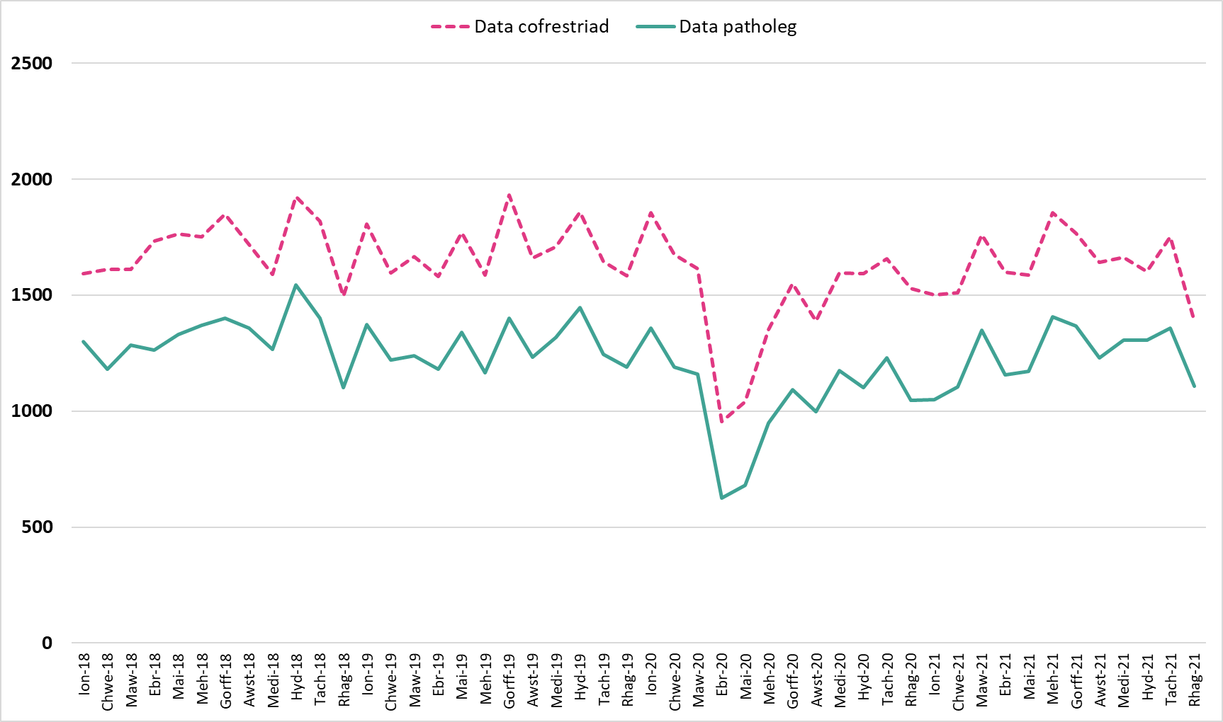

Disgwylir i'r ystadegau arbrofol hyn gael eu hadolygu gan fod y cwmpas cychwynnol wedi'i gyfyngu i'r blynyddoedd yn syth cyn ac ar ôl pandemig COVID-19. Mae angen ystyried newidiadau i System Rheoli Labordai Cymru (WLIMs) a'r defnydd o'r gronfa ddata telepath yn yr adolygiad hefyd.

2.5 Nodweddion a nodir

2.5.1 Ardal ddaearyddol
Mae dadansoddiad a gyflwynir yn ôl ardal ddaearyddol, sef awdurdod lleol, bwrdd iechyd ac ar lefel Cymru gyfan, yn seiliedig ar yr ardal y mae unigolyn yn preswylio ar adeg diagnosis ar gyfer mynychder a goroesi, ac ar adeg ei farwolaeth i marwolaethau.
Mae saith bwrdd iechyd yng Nghymru. O 1 Ebrill 2019, y rhain yw:
- Bwrdd Iechyd Prifysgol Aneurin Bevan
- Bwrdd Iechyd Prifysgol Betsi Cadwaladr
- Bwrdd Iechyd Prifysgol Cwm Taf Morgannwg
- Bwrdd Iechyd Prifysgol Caerdydd a'r Fro
- Bwrdd Iechyd Prifysgol Hywel Dda
- Bwrdd Iechyd Prifysgol Powys
- Bwrdd Iechyd Prifysgol Bae Abertawe
Cyn 1 Ebrill 2019, y saith bwrdd iechyd oedd
- Bwrdd Iechyd Prifysgol Abertawe Bro Morgannwg
- Bwrdd Iechyd Prifysgol Aneurin Bevan
- Bwrdd Iechyd Prifysgol Betsi Cadwaladr
- Bwrdd Iechyd Prifysgol Cwm Taf
- Bwrdd Iechyd Prifysgol Caerdydd a'r Fro
- Bwrdd Iechyd Prifysgol Hywel Dda
- Bwrdd Iechyd Addysgu Powys
Ar 1 Ebrill 2019, trosglwyddwyd y cyfrifoldeb am wasanaethau gofal iechyd yn ardal Cyngor Bwrdeistref Sirol Pen-y-bont ar Ogwr i Fwrdd Iechyd Prifysgol Cwm Taf (a ailenwyd bellach yn Fwrdd Iechyd Prifysgol Cwm Taf Morgannwg) o Fwrdd Iechyd Prifysgol Abertawe Bro Morgannwg (a ailenwyd bellach yn Fwrdd Iechyd Prifysgol Bae Abertawe), a symudodd ffin y bwrdd iechyd yn unol â hynny. Adroddir ar bob dadansoddiad yn y cyhoeddiad hwn gan ddefnyddio ffiniau presennol y byrddau iechyd, gan gynnwys y blynyddoedd cyn 1 Ebrill 2019.
Mae 22 ardal awdurdod lleol yng Nghymru. Cawsant eu sefydlu ym 1996 ac maent wedi’u lleoli o fewn ardaloedd y byrddau iechyd.

2.5.2 Amddifadedd ardal
Mae dadansoddiad yn ôl amddifadedd yn cael ei gyflwyno gan bumedau amddifadedd. Mynegai Amddifadedd Lluosog Cymru (MALlC) yw'r mesur swyddogol o amddifadedd cymharol ar lefel ardaloedd bach yng Nghymru. Mae MALlC yn cynnwys wyth maes gwahanol o amddifadedd: incwm; cyflogaeth; iechyd; addysg; tai; mynediad at wasanaethau; yr amgylchedd; a diogelwch cymunedol.
Defnyddir MALlC i roi gradd amddifadedd gyffredinol ar gyfer pob un o’r 1,909 o Ardaloedd Cynnyrch Ehangach Haen Is (LSOA) yng Nghymru ac i roi graddau ar gyfer y meysydd amddifadedd ar wahân ar gyfer pob un o’r LSOA.
Cyfrifir graddau amddifadedd ar gyfer pob LSOA yng Nghymru. Mae gan un ardal radd amddifadedd uwch nag un arall os yw cyfran y bobl sydd yn byw yno sydd wedi eu nodi’n ddifreintiedig yn uwch. Mae’r ardal fwyaf difreintiedig yn cael gradd un a’r ardal leiaf difreintiedig yn cael gradd 1,909. Mae MALlC yn fesur ecolegol lle gall unigolion mewn ardal (LSOA yn yr achos hwn) amrywio. Nid yw pawb sydd yn byw mewn ardal ddifreintiedig yn ddifreintiedig ac nid yw pob person difreintiedig yn byw mewn ardaloedd difreintiedig. Nid yw ardal ei hun yn ddifreintiedig, amgylchiadau a ffordd o fyw pobl sydd yn byw yno sydd yn effeithio ar ei raddau amddifadedd.
Mae pob un o’r wyth maes yn seiliedig ar ystod o ddangosyddion gwahanol. Mae mynegeion y meysydd wedi eu pwysoli a’u cyfuno mewn mynegai cyffredinol o
amddifadedd lluosog.
Mae’r pumedau amddifadedd (1 = lleiaf difreintiedig; 5 = mwyaf difreintiedig) yn seiliedig ar y boblogaeth ac mae nifer cyfartal o Ardal Gynnyrch Ehangach Haen Is (LSOA) ym mhob pumed rhan. Mae’r cyhoeddiad hwn yn defnyddio rhengoedd amddifadedd LSOA o MALlC 2019. Mae rhagor o fanylion am MALlC ar gael yma.
Defnyddiodd y dadansoddiadau mynychder, goroesi a marwolaethau diweddaraf y data poblogaeth wedi’u hail-sylfaenu. Arweiniodd ail-sylfaenu amcangyfrifon poblogaeth yn dilyn CYFRIFIAD21 at newidiadau strwythurol mewn Ardaloedd Cynnyrch Ehangach Haen Is (LSOAs) felly nid oedd yn bosibl mapio'n uniongyrchol i MALlC19 (Mynegai Amddifadedd Lluosog Cymru). Er mwyn mynd i’r afael â hyn, pan rannwyd Ardaloedd Cynnyrch Ehangach Haen Is, cafodd sgôr cwintel MALlC19 a oedd wedi’i rannu ymlaen llaw ei neilltuo i bob un o’r Ardaloedd Cynnyrch Haen Is a oedd newydd eu creu. Mewn achosion pan oedd Ardaloedd Cynnyrch Ehangach Haen Is â’r un sgorau cwintel yn cyfuno, cadwyd y sgôr cwintel gwreiddiol. Fodd bynnag, pan oedd Ardaloedd Cynnyrch Ehangach Haen Is â sgorau cwintel gwahanol yn cyfuno, cafodd sgôr cwintel yr ardaloedd mwyaf difreintiedig yn eu plith ei neilltuo i’r ardal gyfunol newydd. Sicrhaodd y dull hwn fod y data amddifadedd yn dal yn gyfan wrth elwa ar gywirdeb gwell yr amcangyfrifon poblogaeth wedi’u hailsylfaenu.

2.5.3 Cam adeg diagnosis
Mae camau breision wedi’u gwneud i wella cyflawnrwydd data am gamu canser, sy’n caniatáu i ganser yn ôl cam yng Nghymru gael ei gyflwyno o 2011 ymlaen ar gyfer dadansoddi achosion a goroesiad ar gyfer canserau malaen.
Mae cam adeg diagnosis yn cyfeirio at faint tiwmor a pha mor bell y mae wedi lledaenu o’r man lle y tarddodd. Mae’r cam yn cael ei fesur o 1 i 4; mae cam 1 yn dangos bod y canser yn fach ac nad yw wedi lledaenu unrhyw le, lle mae cam 4 yn dangos bod y canser wedi lledaenu i o leiaf un organ arall yn y corff. Fel arfer, cyfeirir at cam 1 a cam 2 fel cam cynnar, a cyfeirir at cam 3 a 4 fel diagnosis cam hwyr. Gall achosion o ganser a gofnodwyd ar y gofrestrfa ganser fod â cham anhysbys am lawer o resymau: gallai cleifion fod yn rhy wael neu wrthod profion diagnostig i ganiatáu cadarnhau’r cam clinigol. Hefyd, efallai nad oes digon o ddata clinigol wedi'i sicrhau i allu nodi’r cam yn y gofrestr ganser. Hefyd, does dim modd adnabod y cam ym mhob math o ganser (lleiafrif). Hefyd, ni ellir pennu cam ar gyfer lleiafswm o fathau o ganser.
Mae grwpiau cam adeg diagnosis yn yr adroddiad hwn yn cyfeirio at grwpiau cam TNM. Ers 2018, mae’r mwyafrif o fathau o ganser yn cael eu graddio yn TNM fersiwn 8.
Mae’r llwybr cenhedlol benywaidd hefyd yn defnyddio graddio FIGO a all, mewn rhai achosion, gael ei fapio i’r cam TNM (tiwmorau, nodau a metastasis). Gall newid mewn fersiwn TNM arwain at ailddosbarthiad amlwg rhwng grwpiau camau adeg ar gyfer rhai mathau o diwmor, er enghraifft, cyflwynwyd TNM fersiwn 7 yn 2016 a arweiniodd at gynnydd mewn canserau cam 1 a gostyngiad mewn cam 2 ar gyfer canserau’r prostad.
Ym mis Mawrth 2024, rhoddwyd newidiadau ar waith yn y gronfa ddata genedlaethol cofrestru canser i wella’r modd yr ymdrinnir â meysydd sy’n ymwneud â chamau. Y diweddariad allweddol oedd cyfuno'r meysydd STAGE_BEST a STAGE_PI_DETAIL yn un maes ar gyfer diagnosisau o 2013 ymlaen. Er mwyn sicrhau cysondeb yn y cam adrodd ar draws cyhoeddiadau’r DU, mae STAGE_BEST bellach ond yn cynnwys gwerth camau ar gyfer unrhyw dyfiant y gellir ei roi ar gam yn ôl Dangosyddion Perfformiad (DP) UKIACR. O ganlyniad i'r newidiadau hyn, mae'n bosibl y bydd nifer fach o achosion a ymddangosodd yn y grwpiau cam 1-4 cyn hyn bellach yn ymddangos fel cam anhysbys. Cynghorir bod angen gofal wrth gymharu digwyddedd canser a goroesiad fesul cam mewn cyhoeddiadau cyn ac ar ôl Mawrth 2024.
Oherwydd problemau datgelu, dim ond ffigurau Cymru gyfan yn ôl cam yr ydym yn eu dangos ac rydym yn atal safleoedd canser sydd â chyfrifiadau â chyfrannau o 100% ar gyfer camau hysbys.

2.5.4 Effaith COVID-19
Oherwydd pandemig Covid-19, a ddechreuodd yn 2020, lluniwyd dadansoddiad ychwanegol ar gyfer yr holl ganserau yr adroddir arnynt yn y cyhoeddiad hwn, sy’n rhoi manylion am y modd y mae digwyddedd canser wedi newid rhwng 2018-2019 a’r blynyddoedd dilynol.
Mae'r dadansoddiad hwn yn cymharu'r cyfrifiadau misol o ddigwyddedd canser o fis Ionawr i fis Rhagfyr 2020 ymlaen ar gyfer yr holl ganserau a ddadansoddwyd a chyfartaledd y cyfrifiadau misol ar gyfer 2018 a 2019. Mae cyfrifiadau cyfartalog ar gyfer mis Ebrill i fis Rhagfyr 2018 i 2019 a mis Ebrill i fis Rhagfyr y blynyddoedd dilynol hefyd ar gael. Mae hyn yn caniatáu i ni gymharu'r cyfnod ar ôl cyflwyno cyfyngiadau Covid-19 am y tro cyntaf, pan amharwyd ar wasanaethau gofal iechyd arferol, a lefelau digwyddedd canser cyn-bandemig.
Mae’r lefelau cyn y pandemig wedi’u nodi fel y digwyddedd ar gyfartaledd yn 2018 a 2019 ac mae lefelau’r pandemig yn cael eu nodi fel y digwyddedd yn ystod 2020. Mae cymharu'r ffigurau hyn yn rhoi trosolwg i ni o effaith pandemig COVID-19 ar gleifion canser a gwasanaethau canser yn gyffredinol.
Mae'r effaith ar gyfraddau net goroesi canser yng Nghymru yn llai syml. Mae'r tablau bywyd a gynhyrchwyd i gyfrif am farwolaethau cefndirol yn defnyddio data marwolaethau tair blynedd a data poblogaeth tair blynedd. Felly, mae’n bosibl bod cyfraddau net goroesiad canser ar gyfer cleifion a gafodd ddiagnosis o 2019 ymlaen yn dangos effaith yn sgil marwolaethau Covid-19 gan eu bod yn defnyddio tablau bywyd tablau bywyd cyfartalog treigl tair blynedd sy’n cynnwys blwyddyn y pandemig (2020). O ganlyniad, mae’n debygol bod goroesiad diagnosisau yn 2019 a 2021 wedi’i oramcangyfrif (gan fod marwolaethau cefndirol yn uwch yn 2020 oherwydd y pandemig) a bod goroesiad ar gyfer diagnosisau yn 2020 wedi’i danamcangyfrif (gan fod marwolaethau 2018 a 2019 yn rhan o farwolaethau cefndirol ar gyfer y garfan hon). Gweler adran 4.2 Tablau Bywyd am ragor o wybodaeth am eu defnydd wrth ddadansoddi goroesiad.

2.5.5 Cymariaethau yn ôl awdurdodaeth y Deyrnas Unedig (DU)
Mae dangosydd ychwanegol wedi'i gynnwys yn yr Offeryn Adrodd ar Ganser sy'n caniatáu i gymariaethau gael eu gwneud yn y data digwyddedd canser, marwolaethau a goroesi ar ôl canser rhwng Cymru, Lloegr, yr Alban a Gogledd Iwerddon. Nid yw’n bosibl cymharu rhai mathau o ganser oherwydd efallai na fydd cenedl yn adrodd ar y math hwnnw o ganser neu bydd yn defnyddio codau ICD-10 gwahanol i gategoreiddio lleoliad penodol. Mae’n bosibl hefyd na fydd rhai dadansoddiadau ar gael os nad oedd digon o bwyntiau data ar gyfer delweddu defnyddiol yn yr Offeryn Adrodd ar Ganser. Dim ond y mathau o ganser yr adroddir arnynt gan bob cenedl gan ddefnyddio'r un codau ICD-10 sydd ar gael i'w cymharu. Oherwydd gwahaniaethau mewn fersiynau codio a ddefnyddir ar draws gwahanol awdurdodaethau, byddwch yn ymwybodol na fydd modd cymharu rhai safleoedd yn llawn.
Mae cymariaethau o ddigwyddedd canser a marwolaethau yn ôl awdurdodaeth y DU ar gael ar gyfer cyfraddau Ewropeaidd wedi’u safoni yn ôl oedran a blynyddoedd sengl o 2002 tan y flwyddyn ddata gymaradwy ddiweddaraf. Mae cymariaethau goroesi ar ôl canser yn ôl awdurdodaeth y DU ar gael ar gyfer y ganran goroesi net (%), ac amcangyfrifon goroesi blwyddyn a phum mlynedd trwy gyfnodau treigl o bum mlynedd o 2002-2006 tan y flwyddyn ddata gymaradwy ddiweddaraf. Cyfrifir cyfraddau goroesi ar ôl canser gan ddefnyddio tablau bywyd i gyfrif am farwolaethau cefndirol (gweler adran 4.2). Mae tablau bywyd yn unigryw i bob awdurdodaeth yn y DU. Felly, fe’ch cynghorir i fod yn ofalus wrth wneud cymariaethau uniongyrchol rhwng Cymru, Lloegr, yr Alban a Gogledd Iwerddon ar gyfer goroesi ar ôl canser.
I gael rhagor o wybodaeth am gymharedd a ffynonellau data’r DU, gweler adran 7. Ar hyn o bryd rydym yn gweithio gyda Chymdeithas Cofrestrfeydd Canser y Deyrnas Unedig ac Iwerddon (UKIACR) i gytuno ar ddull safonol o gynhyrchu tablau bywyd, ac i gategoreiddio mathau o ganser gan ddefnyddio’r un codau ICD-10 er mwyn caniatáu mwy o ddadansoddi a chymariaethau rhwng cenhedloedd y DU.

2.6 Mesurau a Adroddir

2.6.1 Cyfrif
Y cyfrif mynychder yw nifer y diagnosis o ganser dros gyfnod penodol o amser. Y cyfrif marwolaeth yw nifer y marwolaethau wedi’u cofrestru â chanser yr adroddwyd amdanynt fel yr achos sylfaenol dros gyfnod penodol o amser.

2.6.2 Cyfraddau bras
Cyfradd fras yw nifer y digwyddiadau mewn poblogaeth dros gyfnod penodol o amser, wedi ei mynegi’n aml fel nifer y digwyddiadau fesul 100,000 o’r boblogaeth. Mae’r rhifiadur (nifer y digwyddiadau) a’r enwadur (amcangyfrif poblogaeth canol-blwyddyn) yn seiliedig ar yr un ardal ddaearyddol a’r un cyfnod o amser.
Diffinnir y gyfradd fras fel cyfanswm y cofrestriadau neu marwolaethau fesul 100,000 o’r boblogaeth, neu:
$\frac{Cyfanswm y cofrestriadau neu marwolaethau}{Cyfanswm y boblogaeth}$ x 100,000

Pan fo llai na thri digwyddiad, mae’r cyfraddau bras yn cael eu dal yn ôl.

2.6.3 Cyfraddau wedi’u safoni yn ôl oedran
Mae mynychder a marwolaethau o ganser yn amrywio'n fawr gydag oedran. Felly mae angen rheoli gwahaniaethau yn strwythur oedran poblogaethau rhwng ardaloedd daearyddol neu dros amser er mwyn cymharu marwolaethau mewn ffordd ddiduedd. Mae safoni oedran yn caniatáu cymharu cyfraddau ar draws gwahanol boblogaethau wrth ystyried gwahanol strwythurau oedran y poblogaethau hynny.
Cyflawnir hyn trwy gymhwyso'r cyfraddau marwolaethau sy'n benodol i oedran a rhyw a arsylwir ar gyfer pob poblogaeth i boblogaeth safonol. Yna, cyfrifir y rhain i roi cyfradd gyffredinol am bob 100,000 o'r boblogaeth. Y boblogaeth safonol a ddefnyddir yma yw'r Boblogaeth Safonol Ewropeaidd (ESP) (Atodiad E). Mae'r cyhoeddiad hwn, ynghyd â holl gyhoeddiadau WCISU ers mis Mehefin 2014 wedi defnyddio ESP 2013.
Er bod gan ESP 2013 gategorïau ar wahân ar gyfer oed 90-94 a 95+, mae WCISU yn cyfuno'r rhain i un categori ar gyfer 90+. Mae hyn oherwydd nad yw data poblogaeth ar gael yn gyson ar gyfer y grŵp oedran 95+ ar gyfer pob blwyddyn neu ardal ddaearyddol. Cynhaliodd y Swyddfa Ystadegau Gwladol (SYG) astudiaeth yn edrych ar effaith defnyddio terfyn oedran uchaf 85+, 90+ neu 95+ ar gyfer cyfrifo cyfraddau marwolaethau wedi'u safoni yn ôl oedran ac ni chanfuwyd unrhyw wahaniaethau sylweddol rhwng cyfraddau a gyfrifwyd gyda therfynau oedran uchaf o 90+ a 95+. Gan nad yw amcangyfrifon poblogaeth ar gael yn eang ar gyfer grŵp 95+ ar hyn o bryd, maent yn argymell defnyddio’r terfyn oedran uchaf o 90+ ar gyfer ESP 2013.
Defnyddir terfyn oedran isaf o 0-4 oed ar gyfer yr holl gyfraddau Ewropeaidd wedi eu safoni yn ôl oedran yn y cyhoeddiad hwn. Mae hyn yn unol â'r cofrestrfeydd canser eraill yn y DU ac Iwerddon.
Ni chafodd cyfraddau wedi eu safoni yn ôl oedran eu cyfrifo os oedd llai na 10 digwyddiad.
Rhoddir y gyfradd mynychder wedi ei safoni yn uniongyrchol gan ddefnyddio’r
Boblogaeth Safonol Ewropeaidd trwy:
$$I{(ASR}/{E)= \frac{∑^{k}{ASR}_{k}×P_{k}}{∑P_{k}}}$$
gyda:
$ASR_{k}=\frac{r_{k}}{p_{k}}×100,000$ = Y gyfradd achosion/marwolaethau a welwyd mewn grŵp oedran k
$r_{k}$ = Cofrestriadau mewn grŵp oedran k
$p_{k}$ = Poblogaeth mewn grŵp oedran k
$k$ = 0-4, 5-9, ..., 85-89, a 90 oed a throsodd
$P_{k}$ = Poblogaeth safonol Ewropeaidd mewn grŵp oedran k
Mae dosbarthiad Poblogaeth Safonol Ewropeaidd 2013 ar gael yn Atodiad E.

2.6.4 Cyfraddau sy’n benodol i oed
Cyfrifir cyfraddau penodol i oedran wrth adrodd ar ddigwyddedd canser a marwolaethau ar gyfer pob lleoliad a ddadansoddwyd. Cyfradd sy’n benodol i oed yw nifer yr achosion sy’n digwydd mewn poblogaeth dros gyfnod penodol o amser o fewn grwpiau oedran penodol. Mae’r rhifiadur (nifer yr achosion) a’r enwadur (amcangyfrif poblogaeth canol-blwyddyn) yn seiliedig ar yr un ardal ddaearyddol a’r un cyfnod o amser.
Diffinnir y gyfradd sy’n benodol i oed fel cyfanswm y cofrestriadau fesul grŵp oedran fesul 100,000 o’r boblogaeth, neu:

$$\frac{Cyfanswm y cofrestriadau yn ôl grŵp oedran }{Cyfanswm y boblogaeth} ×100,000$$

Y grwpiau oedran sydd wedi'u cynnwys yn y dadansoddiad yw 0-54, 55-64, 65-74 a 75+.

2.6.5 Cyfrannau
Cyfrifir cyfrannau wrth adrodd ar cam adeg diagnosis. Dylai cyfanswm pob cam ddod i 1 ar gyfer pob safle canser a nodwyd.
Gall y cyfrannau gael gwerthoedd rhwng 0 ac 1, a’u diffinio fel a ganlyn
- Gyda rhifiadur lle mae pob unigolyn y mae’n hysbys eu bod yn yr enwadur wedi ei gyfrif unwaith neu ddim o gwbl
- Gydag enwadur sydd wedi ei ddiffinio’n union ac yn hysbys, a lle mae pob unigolyn wedi ei gyfrif unwaith yn unig
Mewn enghreifftiau o’r fath, ystyrir yr enwadur i fod yn boblogaeth ‘gaeëdig’.
Mae dadansoddiad yn ôl cam adeg diagnosis yn cael ei arddangos fel canrannau yn y cynnyrch, gyda chyfrannau’n cael eu lluosi gyda 100 i’w trosi’n ganran.

2.6.6 Goroesi net (goroesi net heb ei safoni)
Mae goroesi net (%) yn amcangyfrif o oroesi os yw effaith cyfraddau marwolaethau poblogaeth gefndir wedi cael ei dileu. Gan fod cyfraddau marwolaeth poblogaeth gefndir, wedi eu cyflwyno mewn tabl bywyd, yn amcangyfrif da o gyfraddau marwolaethau nad ydynt yn ymwneud â chanser ymysg cleifion canser, mae goroesi net yn cynrychioli goroesiad cleifion canser sydd yn oedolion pe byddent ond yn gallu marw o achosion yn ymwneud â chanser. Mae goroesi net yn addas ar gyfer cymharu goroesi rhwng cyfnodau a phoblogaethau gwahanol, gan fod effaith drysu cyfraddau marwolaeth nad ydynt oherwydd canser yn cael ei dileu. Ond, mae'r dadansoddiad yn sensitif i wahaniaethau mewn marwolaethau cefndirol rhwng poblogaethau. Gweler adran 4.2 am ragor o wybodaeth am sut mae tablau bywyd yn effeithio ar amcangyfrifon goroesi. Mae Pohar Perme (2012)³ yn rhoi manylion pellach am y dull goroesi net.

2.6.7 Goroesi net sy’n benodol i oed
Mae goroesi net sy’n benodol i oed (%) yr un peth ag uchod ond wedi ei gyflwyno yn ôl grwpiau oedran, a ddefnyddir i gyfrifo goroesi net wedi ei safoni yn ôl oed isod. Gellir gweld y grwpiau oed a ddefnyddir yn Atodiad B.

2.6.8 Goroesi net wedi ei safoni yn ôl oed
Mae goroesi canser yn amrywio’n fawr gydag oed. Mae angen i wahaniaethau yn strwythur oed poblogaethau rhwng ardaloedd daearyddol neu dros amser felly gael eu rheoli i roi cymariaethau di-duedd o goroesi net. Mae safoni yn ôl oed yn galluogi cymharu cyfraddau ar draws poblogaethau gwahanol tra’n ystyried strwythurau oed gwahanol y poblogaethau hynny.
Mae goroesi net wedi ei safoni yn ôl oed (%) yn amcangyfrif fyddai’n digwydd pe byddai gan boblogaeth (o gleifion canser) strwythur oed sydd yn cyd-fynd â’r boblogaeth gyffredinol. Mae defnyddio’r metrig yma yn galluogi cymhariaeth deg o’r cyfraddau ar draws rhanbarthau gwahanol yng Nghymru, gwledydd eraill yn y DU ac Ewrop, a rhwng cyfnodau amser gwahanol. Mae amcangyfrifon goroesi ar gyfer pum grŵp oedran eang yn cael pwysoliadau safonol ac yn cael eu cyfansymio i amcangyfrif goroesi wedi ei safoni yn ôl oed (Corazziari et al., 2004). Mae Atodiad B yn rhoi manylion y pwysau a ddefnyddir ar gyfer mathau gwahanol o ganser.

2.6.9 Goroesiad a arsylwyd
Mae goroesiad a arsylwyd (%) yn amcangyfrif o’r tebygolrwydd y bydd claf yn fyw ar adeg benodol ar ôl cael diagnosis (Kaplan a Meier, 1958). Nid yw'n ystyried achos marwolaeth, ac felly'n darparu prognosis cyffredinol bras o bob achos marwolaeth posibl. Mae dull Kaplan-Meier yn ddull nad yw'n barametrig a ddefnyddir i amcangyfrif goroesiad a arsylwyd. Ar gyfer pob cyfnod amser, cyfrifir goroesiad a arsylwyd (%) fel nifer y rhai sy'n goroesi wedi'i rannu â nifer y cleifion sy'n wynebu risg.

2.6.10 Cyfyngau hyder
Mae cyfyngau hyder yn cael eu cynhyrchu ar y cyd â cyfraddau wedi’u safoni yn ôl oedran, ffigurau sy’n benodol i oed, a ffigurau goroesi.
Mae cyfyngau hyder yn arwydd o’r amrywiad naturiol a ddisgwylir ynghylch amcangyfrif a dylid eu hystyried wrth asesu neu ddehongli amcangyfrif. Mae maint y cyfwng hyder yn dibynnu ar nifer y digwyddiadau a maint y boblogaeth y deilliodd y digwyddiadau ohoni. Yn gyffredinol, mae amcangyfrifon yn seiliedig ar nifer fach o ddigwyddiadau a phoblogaethau bach yn debygol o fod â chyfyngau hyder ehangach. I’r gwrthwyneb, mae amcangyfrifon yn seiliedig ar boblogaethau mawr yn debygol o fod â chyfyngau hyder mwy cul.
Yn y cyhoeddiad hwn, rydym yn cyfrifo cyfyngau hyder o 95 y cant. Mae hyn yn cynrychioli ystod o werthoedd y gallwn fod 95 y cant yn hyderus eu bod yn cynnwys yr amcangyfrif sylfaenol ‘gwirioneddol’.
Mae cyfyngau hyder a gyfrifir ochr yn ochr ag EASR yn defnyddio'r dull dosbarthu gama wedi'i addasu gan Tiwari, R.C. et al. Mae hwn yn addasiad o’r fformiwla ar gyfer terfyn hyder uchaf y cyfyngau hyder gwreiddiol ar gyfer cyfraddau wedi eu safoni’n uniongyrchol yn seiliedig ar y dosbarthiad gama, fel y cynigir gan Fay and Feuer. Cyflwynir cyfyngau hyder ynghyd â chyfrannau gan ddefnyddio dull a gynigir gan Wilson, E.B. et al.
Ffigur 2: Defnyddio cyfyngau hyder ar gyfer gwneud cymariaethau.
a) & b) Ystyrir cyfyngau hyder nad ydynt yn gorgyffwrdd yn ystadegol arwyddocaol.
c) Nid yw gorgyffwrdd cyfyngau hyder bob amser yn dangos gwahaniaeth nad yw'n ystadegol arwyddocaol.

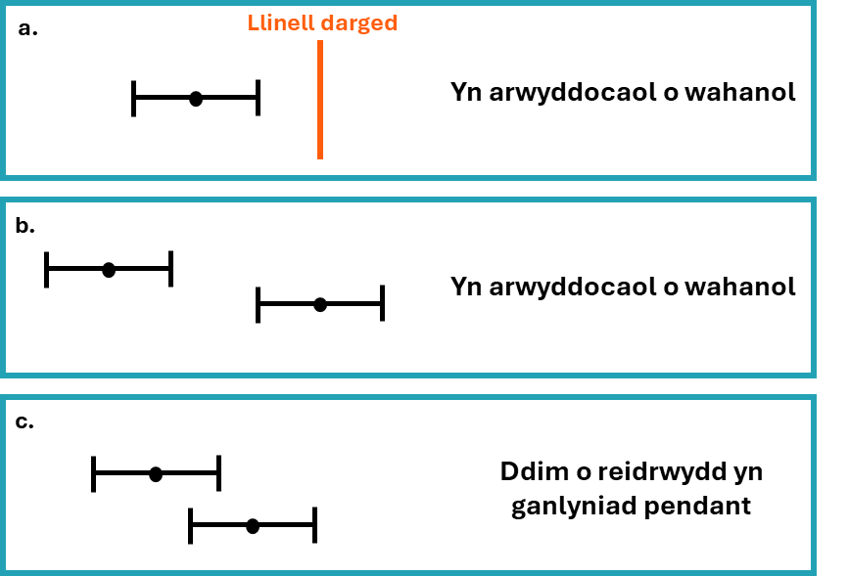

Gwneir cymariaethau yn aml rhwng dau amcangyfrif neu fwy, er enghraifft rhwng ardaloedd neu gyfnodau amser gwahanol (Ffigur 2). Weithiau mewn achosion o’r fath cynhelir profion ystadegol trwy gymharu cyfyngau hyder yr amcangyfrifon i weld a ydynt yn gorgyffwrdd. Mae cyfyngau hyder nad ydynt yn gorgyffwrdd yn cael eu hystyried yn arwyddocaol wahanol yn ystadegol (Ffigurau 2a ac 2b). Er ei fod yn ddiogel cymryd bod cyfyngau hyder nad ydynt yn gorgyffwrdd yn dangos gwahaniaeth arwyddocaol yn ystadegol, nid yw bob amser yn wir nad yw cyfyngau hyder sydd yn gorgyffwrdd yn gwneud hynny (Ffigur 1c). Ymagwedd mwy union gywir yw cyfrifo cymhareb y ddau amcangyfrif, neu’r gwahaniaeth rhyngddynt, a llunio prawf neu cyfwng hyder yn seiliedig ar yr ystadegyn hwnnw. Nid yw dulliau o’r fath wedi eu cynnwys yn y canllaw technegol hwn, ond gellir dod o hyd iddynt mewn gwerslyfr safonol.
Mae’r cyhoeddiad hwn yn nodi a yw ffigur bwrdd iechyd yn arwyddocaol wahanol o’i gymharu â ffigur Cymru, ar gyfer math o ganser, rhyw a chyfnod o amser. Yn yr achos hwn, nodir gwahaniaeth arwyddocaol yn ôl a yw’r cyfyngau hyder ar gyfer yr ardal benodol yn gorgyffwrdd â’r cyfyngau hyder o amgylch amcangyfrif Cymru ar gyfer y math o ganser, rhyw a’r cyfnod o amser.

2.6.11 Poblogaethau
Defnyddir amcangyfrifon poblogaethau canol-blwyddyn SYG o'r cyfnodau amser perthnasol fel yr enwadur ar gyfer cyfrifiadau cyfraddau. Mae canllawiau llawn ar y fethodoleg a ddefnyddir gan y SYG i gyfrifo amcangyfrifon poblogaeth ar gael yma.
Mae pob cyhoeddiad diweddar yn defnyddio amcangyfrifon poblogaeth wedi'u hailsylfaenu yn ôl LSOA o ganol 2011 hyd at y flwyddyn adrodd ddiweddaraf fel yr enwadur ar gyfer y dadansoddiad daearyddol i gyd-fynd â Chyfrifiad 2021. Mae manylion am ailsylfaenu amcangyfrifon canol blwyddyn ar gael yma. Mae'r dadansoddiad a gyflwynwyd ar gyfer 2002-2010 yn defnyddio amcangyfrifon poblogaeth yn ôl LSOA fel yr enwadur ar gyfer y dadansoddiad daearyddol i gyd-fynd â Chyfrifiad 2011.
O ran marwolaethau, nid oedd amcangyfrifon poblogaeth yn ôl ardaloedd cynnyrch ehangach haen is ar gyfer canol 2023 a chanol 2024 ar gael adeg y dadansoddi, felly defnyddiwyd poblogaethau 2022 fel procsi ar gyfer 2023 a 2024 a’r dadansoddiad.

2.7 Setiau data a dadansoddi
Cynhaliwyd dadansoddiadiau mynychder and marwolaethau gan ddefnyddio piblinellau dadansoddol atgynyrchadwy yn R, gan ddefnyddio’r fersiynau canlynol:
- Dadansoddiad mynychder - 4.4.0
- Dadansoddiad marwolaethau – 4.2.2
Cynhaliwyd dadansoddiad goroesi yn STATA 14.2.
Crëwyd y proffil rhyngweithiol, 'Offeryn Adrodd Canser,' gan ddefnyddio fersiwn RShiny 2022.07.2 + 576 a'i gyhoeddi trwy shinyapps.io.
Cymerir cipluniau data a'u dadansoddi ar gyfer pob cyhoeddiad Ystadegau Swyddogol a gynhyrchir gan y WCISU.
Cafodd y ciplun Ystadegau Swyddogol o gronfa ddata cofrestru canser ar gyfer goroesiad ei wneud ym mis Mehefin 2024 a’i olrhain hyd at 31 Mawrth 2024.
Mae'r ciplun o gronfa ddata cofrestru canser ar gyfer ystadegau digwyddedd yn cwmpasu data o 2011 ymlaen, tra bod set ddata wedi'i rhewi yn cael ei defnyddio ar gyfer y blynyddoedd 2002-2010 (a gymerwyd ym mis Mehefin 2024) oherwydd gwahaniaethau mewn ffiniau daearyddol dros amser. Tynnwyd y ciplun ar gyfer y cyhoeddiad diweddaraf am ddigwyddedd canser ym mis Gorffennaf 2025.
Ar gyfer ystadegau marwolaethau, defnyddiwyd ciplun o'r set ddata wythnosol (a gymerwyd ar 19 Mai 2025) sy’n cynnwys marwolaethau a gofrestrwyd yng Nghymru a gyflenwyd gan y Swyddfa Ystadegau Gwladol (ONS) - lle mae Iechyd a Gofal Digidol Cymru (IGDC) yn darparu'r cipluniau wythnosol o'r data. Roedd hyn er mwyn galluogi cysylltiad â phoblogaethau Cyfrifiad 21 wedi'u hailsylfaenu. Yn flaenorol, defnyddiwyd set ddata flynyddol 'wedi'i rhewi'.

3 Perthnasedd
Awdurdodir rhyddhau ystadegau swyddogol gan WCISU yn ôl y gyfraith trwy’r canlynol:
- Gorchymyn Gweld Ystadegau Swyddogol Cyn eu Rhyddhau (Cymru) 2009
- Gorchymyn Ystadegau Swyddogol (Cymru) 2013 a wnaed o dan adran 65(7) o Ddeddf Ystadegau a Gwasanaeth Chofrestru 2007
Rydym yn credu mai prif ddefnyddwyr ystadegau yn ymwneud â marwolaethau canser yw:
- Y cyhoedd a grwpiau cymunedol
- GIG Cymru gyfan, a Byrddau Iechyd, Ymddiriedolaethau, a Grŵp Gweithredu Canser GIG Cymru a Rhwydwaith Canser Cymru, yn ogystal â thimau eraill yn Iechyd Cyhoeddus Cymru a chyrff cyhoeddus cenedlaethol a lleol eraill
- Cyrff proffesiynol, clinigwyr o bob disgyblaeth, a llunwyr polisi
- Ysgrifennydd y Cabinet, Gweinidogion a'u gweision sifil
- Adrannau eraill y llywodraeth
- Aelodau'r Senedd a Gwasanaeth Ymchwil yr Aelodau
- Y Trydydd Sector ac Elusennau
- Y Cyfryngau
- Myfyrwyr, academyddion a phrifysgolion - i ddarparu data cyfeirio gwerthfawr ar gyfer academyddion ac ymchwilwyr i ymgysylltu ag ymchwil yn ymwneud â
chanser, yn cynnwys cyfranogiad uniongyrchol WCISU mewn cydweithrediadau ymchwil
- Y sector preifat
Rydym yn annog defnyddwyr yr ystadegau i gysylltu â ni i roi gwybod i ni sut maent yn defnyddio'r data. Gweler y manylion cyswllt ar dudalen 1 y ddogfen hon. Dylid cydnabod Ymddiriedolaeth GIG Iechyd Cyhoeddus Cymru os ydych yn atgynhyrchu deunydd yn y ddogfen hon neu gynnyrch ategol.

4 Cywirdeb

4.1. Cofrestru achosion o ganser
Mae cofrestru achosion o ganser yn broses ddeinamig o ran bod y gronfa ddata bob amser ar agor ac yn newid. Mae’r gronfa ddata yn ddeinamig mewn nifer o ffyrdd:
Bydd achosion newydd o ganser yn cael eu cofrestru: gall hyn gynnwys cofrestriadau “hwyr” newydd, lle mae achos yn cael ei gofrestru ar ôl i’r gofrestrfa ganser gyhoeddi’r hyn yr oeddent yn credu ar y pryd oedd y canlyniadau cymharol gyflawn ar gyfer blwyddyn benodol
Gellir diwygio cofnodion canser: er enghraifft byddai côd y safle’n cael ei addasu os oes gwybodaeth ddiweddarach, mwy cywir yn dod ar gael
Gellir dileu cofnodion canser, er bod hyn yn gymharol anarferol
Yn debyg i gofrestrfeydd canser mewn gwledydd eraill, gall cofrestriadau canser yng Nghymru gymryd hyd at bum mlynedd ar ôl diwedd blwyddyn galendr benodol i gyrraedd cyflawnder o 100%, oherwydd croniad parhaus cofrestriadau hwyr, diwygiadau a dileu.
Rhoddodd Gymru system cofrestru canser newydd o’r enw CATRIN ar waith yn 2015. Mae hyn yr un fath â'r system ENCORE a ddefnyddir yn GIG Lloegr (a elwid gynt yn Iechyd Cyhoeddus Lloegr), sydd â dilysiadau cofrestru mewnol. Mae’r rhaglen foderneiddio hon wedi gwella rhannu data ar draws ffiniau yn arbennig. Rhoddodd y broses symud data bwyslais penodol ar leihau dyblygu cofrestriadau oedd yn bodoli yng nghronfeydd data cofrestrfeydd Cymru a Lloegr. Cynhaliwyd ymarfer sicrhau ansawdd a dad-ddyblygu i resymoli’r cofrestriadau canser ar draws y ddwy wlad. Felly, gallai hyn ddangos gostyngiad mewn mynychder.
Cyflenwir data gan nifer o ddarparwyr data o Fyrddau Iechyd ac Ymddiriedolaethau GIG Cymru, IGDC (a elwid gynt yn Wasanaeth Gwybodeg GIG Cymru), GIG Lloegr, ac adrannau eraill o fewn Iechyd Cyhoeddus Cymru, fel ei Adran Sgrinio. Mae cofrestrfa genedlaethol canser Cymru yn gronfa ddata fyw a deinamig o ddata digwyddedd canser o 1972 ymlaen, gyda thua 20,000 o gleifion yn cael diagnosis bob blwyddyn yng Nghymru (ac eithrio canser y croen nad yw’n felanoma).
Mae cofrestriadau canser yn cydymffurfio â fframwaith sicrwydd ansawdd sydd yn cynnwys cyfres o wiriadau ansawdd a gynhelir ar adegau amrywiol yn ystod y flwyddyn gofrestru e.e. misol, gwiriadau chwarterol a diwedd blwyddyn. Mae’r rhain yn gwirio cysondeb data y safle canser, rhyw a histoleg cysylltiedig yn ogystal â gwiriadau dilysrwydd dyddiadau, er enghraifft, i wirio cyfuniadau annilys ar gyfer ymddygiad a safle/histoleg; sicrhau nad yw dyddiad mynychder ar ôl dyddiad y farwolaeth. Mae’r gwiriadau hyn yn cyd-fynd â’r rheiny a gyhoeddwyd yn 2018 gan y Rhwydwaith Cofrestrfeydd Canser Ewropeaidd (ENCR) .
Mae ein holl gynnyrch yn cynnwys gwybodaeth am gwmpas, amseru a daearyddiaeth.
Unwaith y mae’r cofnodion canser disgwyliedig ar gyfer unrhyw flwyddyn gofrestru wedi cael eu dilysu, cymerir cipolwg o’r data er mwyn sicrhau bod set gyson o ddata y tu ôl i’r ystadegau swyddogol am gyfnod o 12 mis. Cymerir cipolwg dilynol o’r data yn fisol a gellir ei ddefnyddio mewn cyhoeddiadau canser pellach, ymholiadau a chwestiynau seneddol. I gael gwybodaeth am y cipluniau a ddefnyddiwyd yn ein cyhoeddiadau Ystadegau Swyddogol mwyaf cyfredol, gweler adran 2.7.
Pan fydd WCISU yn cyflwyno cofrestriadau ar gyfer y flwyddyn adrodd nesaf, gallant hefyd gyflwyno “cofrestriadau hwyr” ar gyfer blynyddoedd blaenorol. Os yw unrhyw gofrestriadau “hwyr” ar gyfer blynyddoedd cynharach wedi llwyddo yn yr holl wiriadau ansawdd, byddent yn cael eu cynnwys yn y set ddata ddiwygiedig o ganlyniad. Mae hyn yn arwain at wahaniaethau bach yn nifer sylfaenol y cofrestriadau canser ar gyfer adroddiadau blaenorol, er nad yw’r newidiadau hyn yn debygol o gael effaith ystyrlon ar fynychder canser.
Gan fod y data yn dod o wahanol ffynonellau, gall ansawdd a chywirdeb y data a gyflwynir amrywio.

4.1.1 Newidiadau i system godio ICD-10
Mae codio ICD-10 am ganser yn seiliedig ar natur a safle anatomegol y canser. Mae cyhoeddiadau blaenorol o ystadegau swyddogol wedi’u mapio i ac yn adrodd ar ICD-10v0 ar gyfer pob blwyddyn ddiagnosis. Fodd bynnag, bydd cyhoeddiad eleni yn adrodd ar ICD-10v0 ar gyfer diagnosio blynyddoedd 2001 i 2012, a ICD-10v4 o 2013 ymlaen.
Bu newidiadau a diwygiadau yn ymwneud â chodio rhai canserau gan ddefnyddio ICD-10v4, megis cyflwyno codau diagnosis newydd ynghyd â mân newidiadau i rai disgrifiadau o ganser a chonfensiynau enwi. Bu rhagor o newidiadau arwyddocaol yn ymwneud â chodio canserau’r gwaed, yn bennaf bod lymffoma nad yw’n Hodgkins a lewcemia yn cael eu codio yn fanylach.Felly, argymhellir bod yn ofalus wrth archwilio tueddiadau ar gyfer safleoedd hyn yn ogystal â safleoedd heb darddiad hysbys neu benodol. Dylid hefyd ystyried y newid mewn adrodd ar ICD-10 o 2013 ymlaen wrth archwilio data.

4.1.2 Morffoleg a chodau ymddygiad
Mae codau morffoleg ac ymddygiad yn disgrifio nodweddion a math o gelloedd canser a sut maen nhw'n ymddwyn. O 2016 ymlaen, mae Uned Gwybodaeth ac Arolygiaeth Canser Cymru (WCISU) wedi codio morffoleg yn ICD-O3. Cyn hyn, roedd codio yn defnyddio ICD-O2. Mae mapio wedi'i ddatblygu a'i gymhwyso i achosion cyn 2016 er mwyn pennu'r forffoleg ICD-O3 cyfatebol i sicrhau cysondeb. Ni fu’n bosibl mapio nifer fach o achosion. Rydym yn ymchwilio i'r achosion hyn ac yn datblygu offer i'w cynnwys yn y dyfodol.

4.1.3 Data ONS
Mae'n ofyniad cyfreithiol i gofrestru marwolaeth ac felly mae data marwolaethau’r SYG yn darparu ffynhonnell ddata ddibynadwy a chyflawn.
Cafwyd dau ddiwygiad diweddar i'r modd y mae'r tystysgrifau marwolaeth yn cael eu cyfieithu gan y Swyddfa Ystadegau Gwladol i godau Dosbarthiad Rhyngwladol o Glefydau (10fed diwygiad). Mae'r newidiadau hyn yn golygu nad oes modd cymharu data heb eu diwygio ar draws y blynyddoedd. Mae'r prif newid yn ymwneud â'r rheolau sy'n rheoli pa achos marwolaeth a nodir ar y dystysgrif marwolaeth a ddewisir fel yr achos sylfaenol. Ni ddefnyddiwyd cymarebau cyffelybrwydd yn y dadansoddiadau hyn ac felly dylid bod yn ofalus wrth ddehongli tueddiadau.

4.2 Tablau bywyd
Mae dadansoddiad goroesi yn amcangyfrif goroesiad net (%) cleifion â chanser. Mae'r ffigurau goroesi hyn wedi'u defnyddio i gynhyrchu amcangyfrifon heb eu safoni a amcangyfrifon wedi’u safoni yn ôl oedran. Mae'r model yn defnyddio tablau bywyd poblogaeth i ddileu marwolaethau cefndir, ac yn cymryd yn ganiataol mai canser sy'n gyfrifol am weddill y marwolaethau.
Mae dadansoddiad goroesi net yn cymharu goroesiad cleifion â chanser gyda marwolaethau cefndirol (goroesiad y boblogaeth gyffredinol). Am resymau ymarferoldeb, mae ein data marwolaethau cefndirol yn cynnwys marwolaethau canser. Mae'n annhebygol fydd hyn yn gwyro ein ffigurau goroesi net ar gyfer safleoedd canser penodol, ond mae’n debygol i gael effaith ar farwolaethau o bob canser, oherwydd fod canser yn cyfri am tua chwarter yr holl farwolaethau. Am y rheswm hwnnw, fe’ch cynghorir i fod yn wyliadwrus wrth ddehongli goroesiad ar gyfer pob canser gyda’i gilydd, a dylid canolbwyntio ar y newid dros amser yn hytrach na’r amcangyfrif goroesi.
Datblygwyd y tablau bywyd a ddefnyddiwyd yn y dadansoddiad hwn yn fewnol a'u modelu gan ddefnyddio model Poisson hyblyg. Mae'r tablau bywyd wedi'u modelu yn defnyddio tair blynedd o ddata marwolaethau a thair blynedd o ddata poblogaeth sy'n canolbwyntio ar y flwyddyn o ddiddordeb wrth ddadansoddi. Roedd y fethodoleg hon yn seiliedig ar bapur Rachet et al ac mae Cymdeithas Cofrestrfeydd Canser y Deyrnas Unedig ac Iwerddon (UKIACR) yn cynhyrchu Gweithdrefn Gweithredu Safonol ar hyn o bryd.

4.2.1 Methodoleg

Methodoleg gyffredinol
Yn y dadansoddiad hwn, mae'r fethodoleg ar gyfer llunio tablau bywyd wedi'i mireinio i gynnwys cwintel amddifadedd fel cyd-newidyn ym model hyblyg Poisson, ag effaith rhyngweithio rhwng oedran ac amddifadedd. Mae hyn yn cynrychioli newid i ddull y llynedd, lle gosodwyd modelau ar wahân ar gyfer pob cyfuniad o flwyddyn, rhywedd, a chwintel amddifadedd. Mae’r dull presennol yn caniatáu ar gyfer benthyca gwybodaeth ar draws is-grwpiau, sy’n arbennig o fuddiol i grwpiau â maint poblogaeth bach a allent, fel arall, ddangos amcangyfrifon cyfnewidiol yn y gyfradd marwolaethau. Mae cynnwys term rhyngweithio ar gyfer oedran * amddifadedd yn galluogi i effaith amddifadedd ar farwolaethau amrywio yn ôl oedran. Mae’r dull hwn yn sicrhau bod y model yn dal y berthynas gymhleth rhwng amddifadedd a marwolaethau ar hyd cwrs bywyd.

Modelu cyd-newidynnau
Ar gyfer prif effaith oedran ar farwolaethau, dewiswyd y ffurf sblein ciwbig fwyaf addas ar oedran yn seiliedig ar Faen Prawf Gwybodaeth Akaike (AIC) ac asesiadau gweledol o addasrwydd y model. Ystyriodd y model ddatrysiadau 7-dolen, 8-dolen, a 9-dolen, a rhai dolenni wedi'u gosod ar oedrannau allweddol ac eraill wedi’u pennu drwy efelychu nifer o ffurfweddau posibl.
Ar gyfer y term rhyngweithio oedran * amddifadedd, gwnaethom asesu modelau gan ddefnyddio ffurf linellol syml ar oedran, yn ogystal â sbleiniau ciwbig 3-dolen a 4-dolen. Y dull a oedd fwyaf addas, a ddewiswyd gan ddefnyddio'r AIC, oedd y ffurf sblein ciwbig 3-dolen ar oedran ar gyfer pob term rhyngweithio.
Defnyddiwyd modelau ar wahân ar gyfer pob cyfuniad o flwyddyn a rhywedd i gyfrif am wahaniaethau penodol i le a rhywedd o ran marwolaethau.
Trin Data Marwolaethau ar gyfer Pobl 90+ oed
Yn y set ddata a ddefnyddir ar gyfer modelu (sy’n cynnwys cyfrif poblogaeth grai a marwolaethau wedi’u haenu yn ôl blwyddyn, rhywedd, cwintel amddifadedd, ac oedran), ni ddarperir data marwolaethau ar gyfer unigolion dros 90 oed mewn cynyddrannau un-flwyddyn. Yn lle hynny, mae cyfanswm y marwolaethau ar gyfer pob unigolyn 90+ oed yn cael ei roi, tra bo’r amcangyfrifon poblogaeth yn parhau i fod ar gael ar gyfer pob blwyddyn oed unigol.
I fynd i’r afael â hyn, rydym yn amcangyfrif canolrif oedran marwolaethau ar gyfer unigolion dros 90 oed ac yn cymhwyso’r gyfradd marwolaethau 90+ gyfansymiol i’r oedran penodol hwn. Gan fod ein model yn casglu tueddiadau marwolaethau sy’n benodol i amddifadedd y tu hwnt i’r canolrif oedran hwn, ac o ystyried bod anghydraddoldebau amddifadedd mewn marwolaethau yn tueddu i leihau ymhlith pobl hŷn, gall y dull hwn weithiau arwain at orgyffwrdd mewn cyfraddau marwolaeth yn yr ystod oedran uwch (tua 93-99 oed).
Gellir gweld effaith Covid-19 ar gyfer cyfnodau diagnosis gan gynnwys 2019 ymlaen o ran goroesi am flwyddyn, 2015 ymlaen ar gyfer goroesi am bum mlynedd a 2010 ymlaen ar gyfer goroesi am ddeng mlynedd. Mae’r dadansoddiad hwn yn defnyddio tablau bywyd wedi’u modelu a gyhoeddwyd gan y Swyddfa Ystadegau Gwladol nad ydynt yn rhoi cyfrif llawn am newidiadau mewn marwolaethau cefndirol oherwydd pandemig Covid.
Oherwydd argaeledd data ar gyfer poblogaethau ardaloedd bach ar adeg cyhoeddi, mae cleifion canser a gafodd ddiagnosis yn 2002 yn defnyddio tabl bywyd 2002-2004. O ganlyniad i ddefnyddio tablau oes cyfartalog treigl tair blynedd, mae goroesi ar gyfer diagnosisau yn 2019 a 2021 yn debygol o fod wedi’i oramcangyfrif ychydig (gan fod marwolaethau cefndirol yn uwch yn 2020 oherwydd y pandemig) ac mae goroesiad ar gyfer diagnosisau yn 2020 yn debygol o fod wedi’i danamcangyfrif (gan fod marwolaethau 2018 a 2019 yn rhan o farwolaethau cefndirol ar gyfer y garfan hon). Ar hyn o bryd, rydym yn ystyried dulliau o addasu ar gyfer y materion hyn, ac yn bwriadu rhoi’r rhain ar waith mewn dadansoddiadau yn y dyfodol. Fodd bynnag, mae'n bwysig cydnabod bod cysondeb mewn methodoleg yn bwysig er mwyn cymharu ar draws blynyddoedd a rhwng blynyddoedd, felly mae'r cyfnodau treigl tair blynedd ar gyfer tablau bywyd wedi’u cynnal.

5 Amseroldeb a phrydlondeb
Mae’r holl gynnyrch yn cydymffurfio â’r Côd Ymarfer trwy gyhoeddi’r dyddiad cyhoeddi ymlaen llaw trwy’r calendr i ddod ar dudalen Ystadegau ac ymchwil Llywodraeth Cymru. Yn ogystal, os oes angen gohirio’r cyhoeddiad, caiff hwn ei gyhoeddi a bydd y rheswm dros y newid yn cael ei esbonio’n llawn, fel y nodir yn y Côd Ymarfer.

5.1 Mynychder a Goroesi
Yn hanesyddol, mae’r WCISU wedi cyhoeddi data fel mater o drefn ar ddiagnosis newydd o ganser (mynychder) o fewn 18 mis o ddiwedd y flwyddyn galendr gyda chyhoeddiad goroesi yn dilyn. Mae’r cyfnod o amser yn rhoi cyfrif am gwblhau’r data a’r data’n dod ar gael, yr amser a gymerir i brosesu ac uno’r holl gofrestriadau canser ar gyfer y cleifion hynny sy’n preswylio yng Nghymru yn un cofnod ar gyfer pob tiwmor gan ddefnyddio’r ffynonellau data a ddarperir i’r WCISU, yn unol â rheolau a chanllawiau codio, dosbarthu a chyfnod.

6 Hygyrchedd ac eglurder
Bydd yr ystadegau’n cael eu cyhoeddi mewn modd hygyrch, trefnus wedi ei chyhoeddi ymlaen llaw ar wefan Uned Gwybodaeth ac Arolygaeth Canser Cymru am 9:30am ar y dyddiad cyhoeddi. Byddwn hefyd yn cyhoeddi’r cynnyrch ar cyfryngau cymdeithasol ac i’n rhanddeiliaid trwy e-bost. Mae'r holl gynnyrch ar gael ac yn rhad ac am ddim i'w lawrlwytho, ond nodwch ni chyfrifwyd rhai dadansoddiadau.
Mae'r Ystadegau Swyddogol ar gyfer yn cael eu hanfon at nifer o bobl unigol ar y rhestr cyn cyhoeddi bum niwrnod gwaith cyn y cyhoeddiad yn unol â Gorchymyn Gweld Ystadegau Swyddogol cyn eu Rhyddhau (Cymru) 2009. Mae’r unigolion ar y rhestr cyn cyhoeddi ar dudalen y cyhoeddiad ar tudalen we PHW.
Ein nod yw defnyddio Saesneg/Cymraeg clir yn ein cynnyrch a’u bod yn cydymffurfio â pholisi hygyrchedd Iechyd Cyhoeddus Cymru. Yn ogystal, mae’r ystadegau i gyd yn cael
eu cyhoeddi yn Gymraeg a Saesneg Gellir cael rhagor o wybodaeth am yr ystadegau drwy anfon e-bost at WCU.stats@wales.nhs.uk.

7 Cymharedd a chysondeb
Er nad yw WCISU yn cadw data marwolaethau canser am breswylwyr yng Ngogledd Iwerddon, yr Alban a Lloegr, gellir cael data cymharol o'r canlynol:
- Cofrestrfa Ganser Gogledd Iwerddon
- Cofrestrfa Ganser yr Alban
- Y Swyddfa Ystadegau Gwladol
- Gwasanaeth Cenedlaethol Cofrestru Clefydau (NDRS)
Gellir dod o hyd i fanylion cofrestrfeydd canser yn y Deyrnas Unedig ac Iwerddon ar wefan Cymdeithas Cofrestrfeydd Canser y Deyrnas Unedig ac Iwerddon.
Am ddata marwolaeth cymharol mae’r cymariaethau rhyngwladol diweddaraf ar gael yn Canser mewn Pum Cyfandir .
Oherwydd gwahaniaethau yn y tablau bywyd rhwng gwahanol gofrestrfeydd canser, rydym yn cynghori i beidio â gwneud cymariaethau uniongyrchol rhwng gwahanol awdurdodaethau'r DU. Rydym yn gweithio gyda chofrestrfeydd eraill i wella cymaroldeb. Yn y cyfamser, mae'r astudiaethau Ewropeaidd/byd yn addas ar gyfer cymariaethau rhwng gwahanol awdurdodaethau'r DU gan y defnyddiwyd yr un fethodoleg, fodd bynnag nid oes data ar gyfer cyfnodau diweddar ar gael eto (Eurocare).
Mae WCISU ar hyn o bryd yn llunio dangosyddion perfformiad 2020 UKIACR. Ceir mwy o wybodaeth yn ymwneud â chyflawnder data ac ansawdd data cofrestru canser yn adroddiadau dangosyddion perfformiad UKIACR.

8 Deddfwriaeth
Yn unol â’r Ddeddf Diogelu Data, mae prosesu data cleifion/defnyddwyr gwasanaeth yn gyfreithlon at ddibenion ar wahân i’r hyn sydd yn angenrheidiol ar gyfer darparu gofal yn uniongyrchol yn gofyn am fodloni’r amodau canlynol:
- Cydsyniad penodol y claf/defnyddiwr y gwasanaeth ar gyfer prosesu
- Awdurdodiad penodol yn ôl statud
- Cymeradwyaeth yn unol ag Adran 251 o Ddeddf y GIG 2006
Mae Iechyd Cyhoeddus Cymru yn cynnal nifer o weithgareddau na ellir eu dosbarthu fel gofal uniongyrchol, ond lle byddai cael cydsyniad penodol yn anymarferol neu byddai’n peryglu integredd y gweithgaredd perthnasol. Dyma rai enghreifftiau:
- Gwerthuso rhaglenni sgrinio
- Cofrestru canser
- Cofrestru anomaleddau cynhenid
Yr hyn a elwir yn gymeradwyaeth ‘Adran 251’, felly, yw’r dull mwyaf priodol o hyd o sicrhau bod Iechyd Cyhoeddus Cymru yn cydymffurfio â’r Ddeddf Diogelu Data wrth gynnal prosesu o’r fath. Mae angen cael cymeradwyaeth o’r fath ar gyfer gweithgareddau newydd a’i hadnewyddu’n flynyddol ar gyfer gweithgareddau presennol Mae angen cael cymeradwyaeth o’r fath ar gyfer gweithgareddau newydd a’i hadnewyddu’n flynyddol ar gyfer gweithgareddau presennol.
Cafodd Adran 251 ei sefydlu i roi sylfaen gyfreithiol ddiogel ar gyfer datgelu a phrosesu gwybodaeth gyfrinachol yn y GIG lle nad yw’n bosibl defnyddio gwybodaeth ddienw na chael cydsyniad penodol. Sefydlwyd dull o alluogi’r Ysgrifennydd Gwladol dros Iechyd i ymarfer pwerau cymeradwyo yn unol ag Adran 251, a gynghorwyd gan y Bwrdd Llywodraethu Gwybodaeth Cenedlaethol (NIGB) a’i Bwyllgor Moeseg a Chyfrinachedd (ECC). Mae’r dulliau a weithredwyd gan NIGB a’i ECC hefyd yn berthnasol i Gymru.
Yn unol â’r Rheoleiddiad Cyffredinol ar Ddiogelu Data (GDPR), rydym yn dilyn:
- Erthygl 6 (1) e – mae prosesu yn angenrheidiol ar gyfer cyflawni tasg er budd y cyhoedd neu wrth ymarfer awdurdod swyddogol a roddir i’r rheolwr;
ac
- Erthygl 9 (2) h – mae prosesu yn angenrheidiol at ddibenion meddyginiaeth ataliol neu alwedigaethol, ar gyfer asesu gallu’r cyflogai i weithio, diagnosis meddygol, darparu gofal iechyd neu gymdeithasol neu drin neu reoli systemau a gwasanaethau iechyd neu
ofal cymdeithasol ar sail cyfraith Undeb neu Aelod-wladwriaeth neu yn unol â chontract gyda gweithiwr iechyd proffesiynol ac yn gaeth i’r amodau a’r amddiffyniadau y cyfeirir atynt ym mharagraff 3.
Mae’r prif bolisi ar ganser yng Nghymru wedi ei nodi gan Rhwydwaith Canser Cymru yn Cynllun Gwella Gwasanaethau Canser 2023 – 2026.
Mae Deddf Llesiant Cenedlaethau'r Dyfodol 2015 yn ymwneud â gwella llesiant cymdeithasol, economaidd, amgylcheddol a diwylliannol Cymru. Mae'r Ddeddf yn sefydlu saith nod llesiant ar gyfer Cymru. Mae'r rhain ar gyfer Cymru fwy cyfartal, ffyniannus, cydnerth, iachach a mwy cyfrifol ar lefel fyd-eang, gyda chymunedau cydlynus a diwylliant bywiog lle mae’r Gymraeg yn ffynnu. Yn unol ag adran (10) (1) o’r Ddeddf, mae’n rhaid i Weinidogion Cymru wneud y canlynol:
- Cyhoeddi dangosyddion (“dangosyddion cenedlaethol”) y mae'n rhaid eu cymhwyso at y diben o fesur cynnydd tuag at gyflawni'r nodau Llesiant
- Cyflwyno copi o'r dangosyddion cenedlaethol gerbron y Cynulliad Cenedlaethol. Nodwyd y 46 dangosydd cenedlaethol ym mis Mawrth 2016
Gwybodaeth am ddangosyddion a gwybodaeth dechnegol gysylltiedig - Sut ydych yn mesur cynnydd cenedl? - Dangosyddion Cenedlaethol
Rhagor o wybodaeth am Ddeddf Llesiant Cenedlaethau'r Dyfodol (Cymru) 2015.
Gallai'r ystadegau a gynhwysir yn y datganiad hwn hefyd ddarparu naratif ategol i'r dangosyddion cenedlaethol a chael eu defnyddio gan fyrddau gwasanaethau cyhoeddus mewn perthynas â'u hasesiadau llesiant lleol a'u cynlluniau llesiant lleol.
Mae WCISU yn cydymffurfio â chanllawiau niferoedd bach Cymdeithas Cofrestrfeydd Canser y Deyrnas Unedig ac Iwerddon (UKIACR) ar gyfer nifer yr achosion o ganser; h.y. os yw’r cyfrifiad achosion canser o lai na phump yn cael ei arsylwi mewn unrhyw gell gyda’r boblogaeth mewn perygl o fod yn llai na 1,000, yna mae’r gwerth yn cael ei atal. Mae WCISU hefyd yn cydymffurfio â chanllawiau rheoli datgeliad y Swyddfa Ystadegau Gwladol ar gyfer ystadegau marwolaethau.

9 Rhestr Termau
ALl Awdurdod Lleol
ASR Cyfradd sy’n Benodol i Oed
BI Bwrdd Iechyd
CCNF Canser y Croen nad yw’n Felanoma
DHCW Iechyd a Gofal Digidol Cymru
EASR Cyfradd wedi ei Safoni yn ôl Oedran Ewropeaidd
ECC Pwyllgor Moeseg a Chyfrinachedd
ENCR Rhwydwaith Cofrestrfeydd Canser Ewropeaidd
ESP Poblogaeth Safonol Ewropeaidd
FIGO Ffederasiwn Rhyngwladol Gynaecoleg ac Obstetreg
GDPR Y Rheoliad Cyffredinol ar Ddiogelu Data
ICD Dosbarthiad Rhyngwladol o Glefydau
ICSS Dosbarthiad Rhyngwladol o Bwysoliadau Safonol
LSOA Ardal Gynnyrch Ehangach Haen Is
LlC Llywodraeth Cymru
MALlC Mynegai Amddifadedd Lluosog Cymru
MYE Amcangyfrifon Poblogaeth Canol-blwyddyn
NDRS Y Gwasanaeth Cofrestru Clefydau Cenedlaethol
NHS Gwasanaeth Iechyd Gwladol
NIGB Bwrdd Llywodraethu Gwybodaeth Cenedlaethol
NMSC Canser y Croen nad yw’n Felanoma
OCAT Tîm Dadansoddi yr Arsyllfa a Canser
ONS Swyddfa Ystadegau Gwladol
PHW Iechyd Cyhoeddus Cymru
SYG Y Swyddfa Ystadegau Gwladol
TNM Tiwmorau (T), nodau (N) a metastasis (M)
UICC Undeb ar gyfer Rheoli Canser yn Rhyngwladol
UKIACR Cymdeithas Canser y Deyrnas Unedig ac Iwerddon
WCISU Uned Gwybodaeth ac Arolygaeth Canser Cymru
WHO Sefydliad Iechyd y Byd

10 Atodiad A

10.1 Map math o ganser 1: Canserau malaen
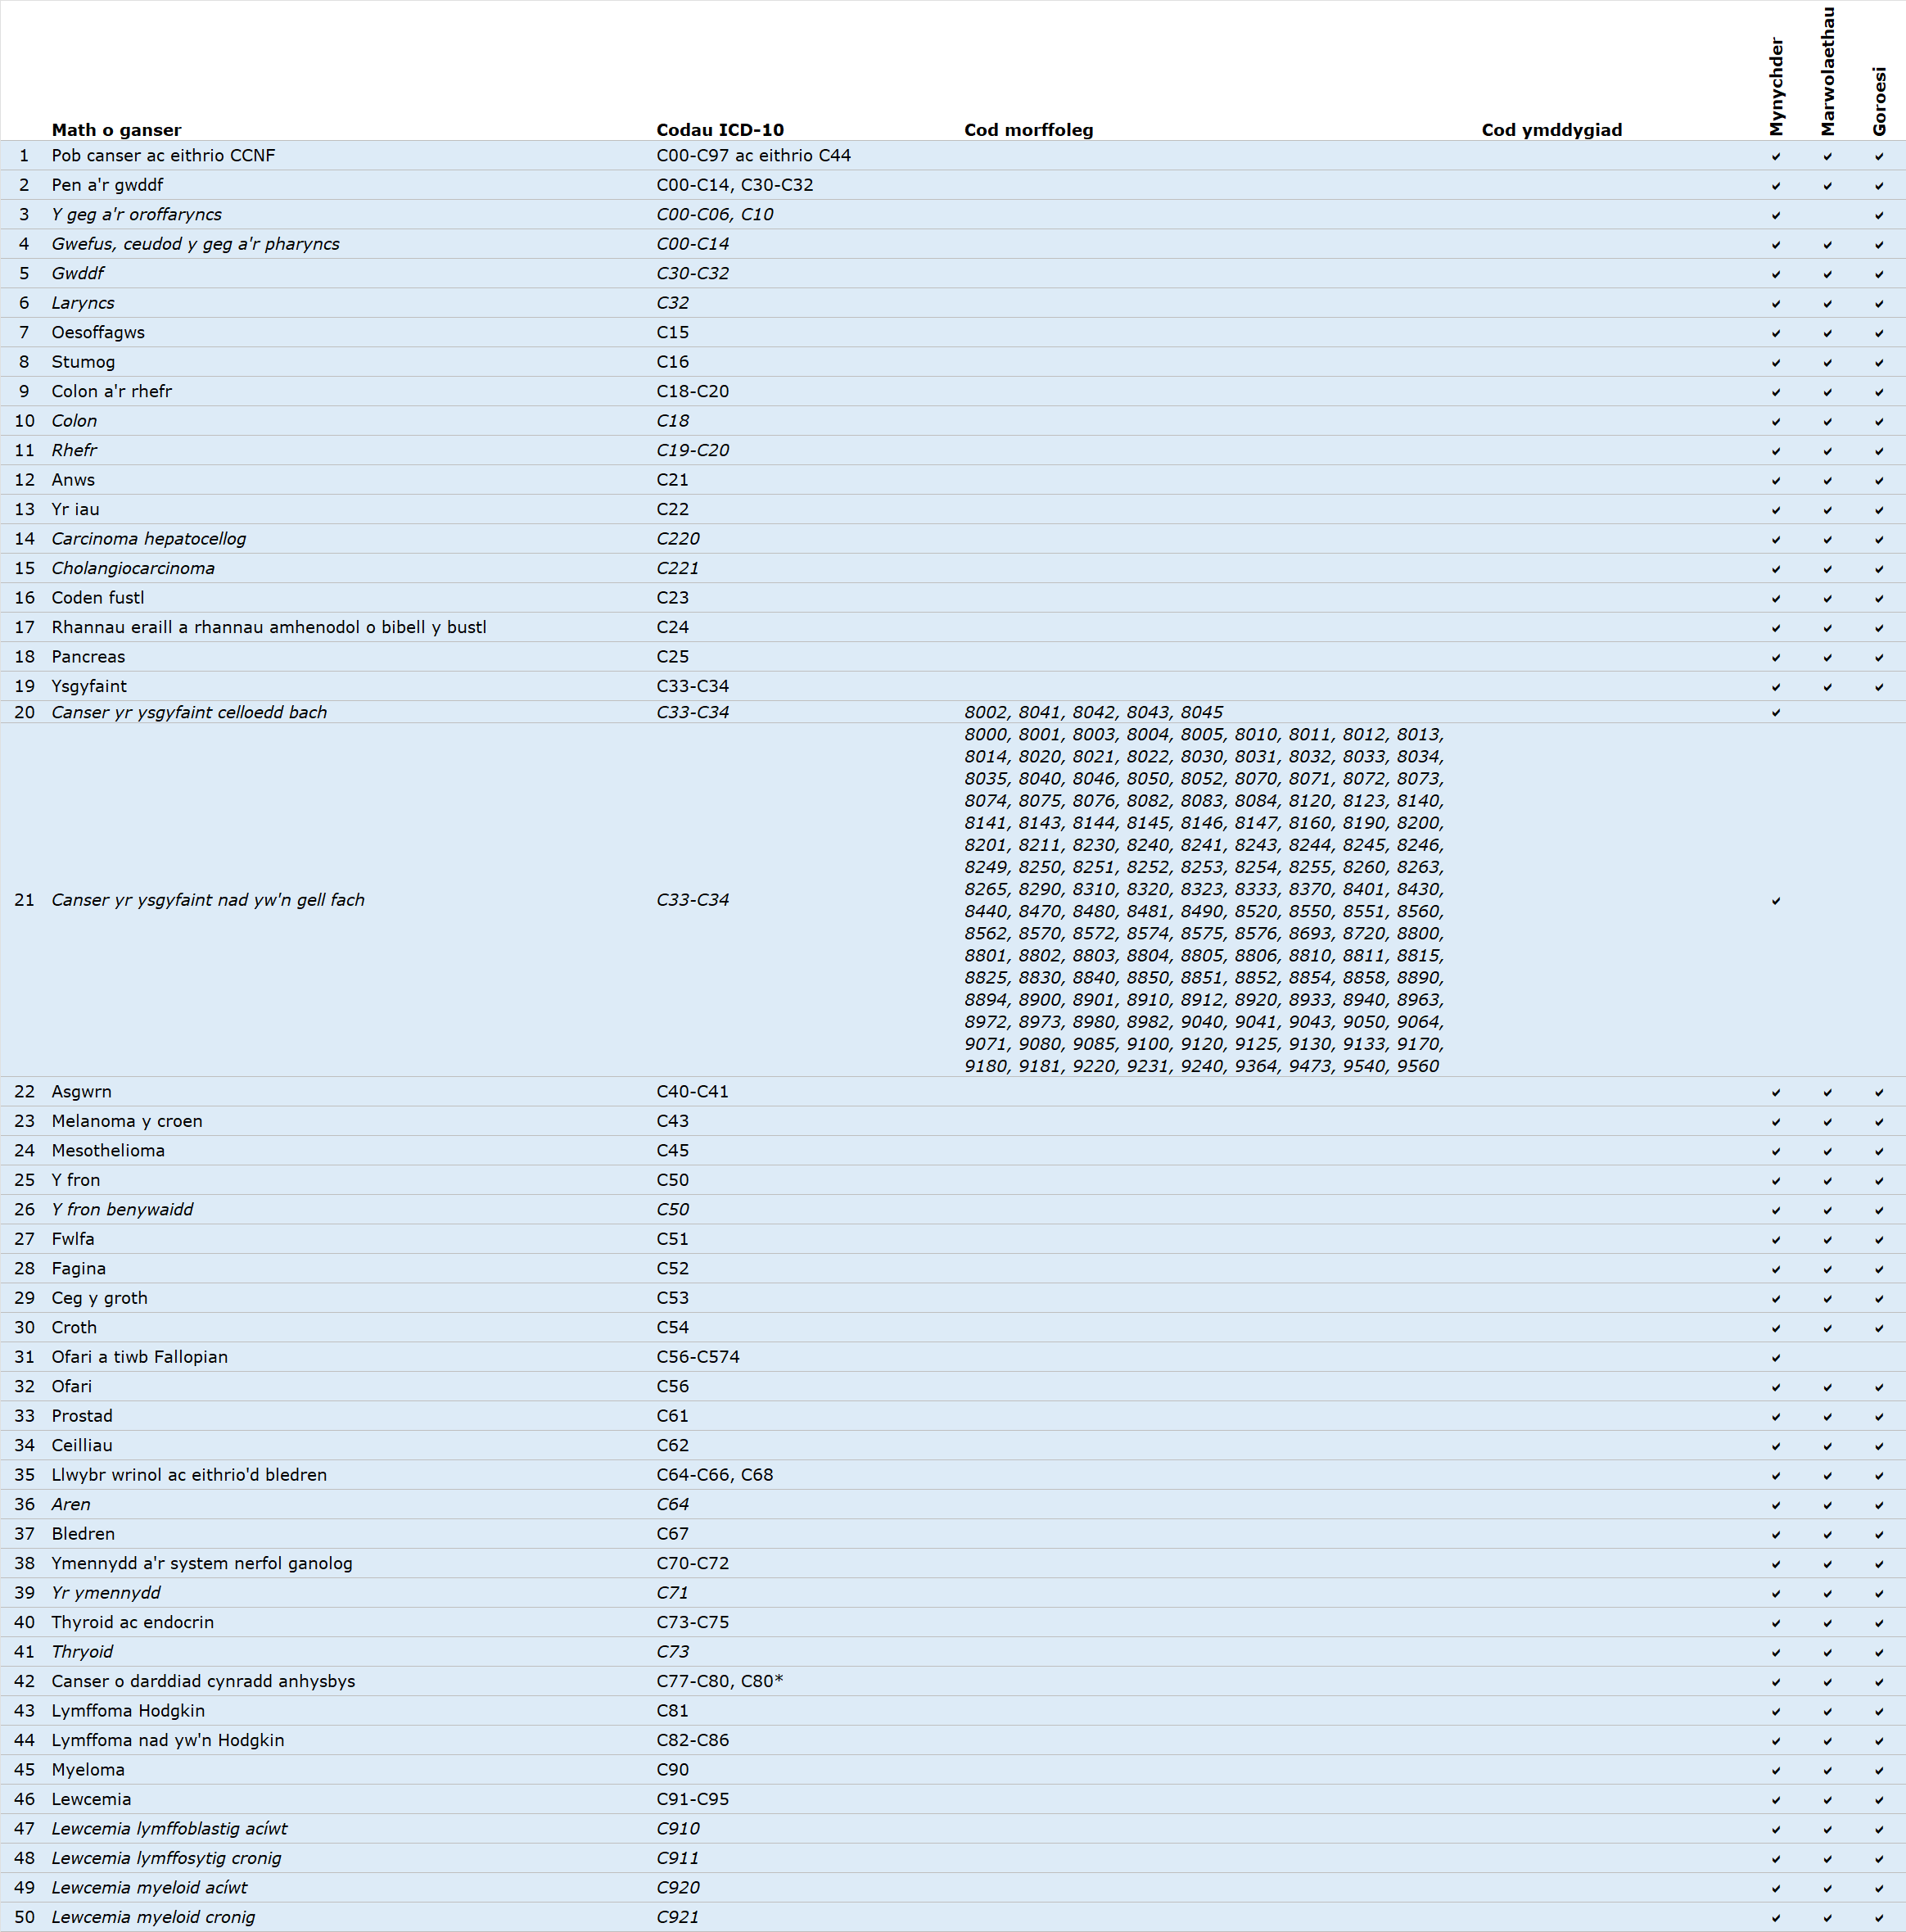

10.2 Map math o ganser 2: Neoplasmau niwroendocrin (NEN) - yn cynnwys canser yr ysgyfaint celloedd bach o'r rhestr uchod
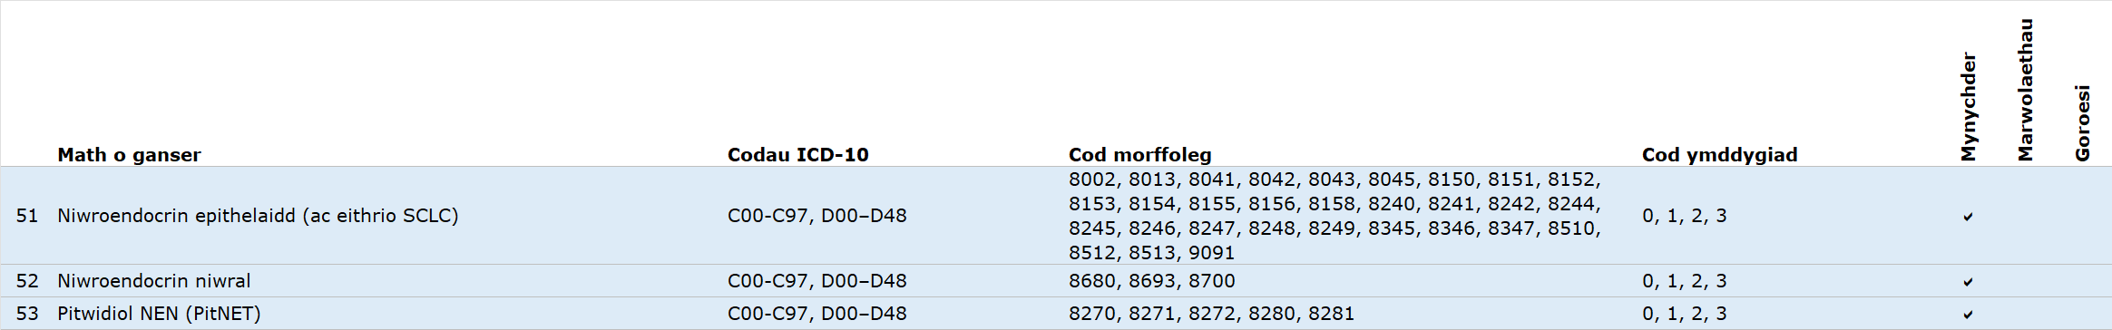

10.3 Map math o ganser 3: Canserau anfalaen ac ansicr
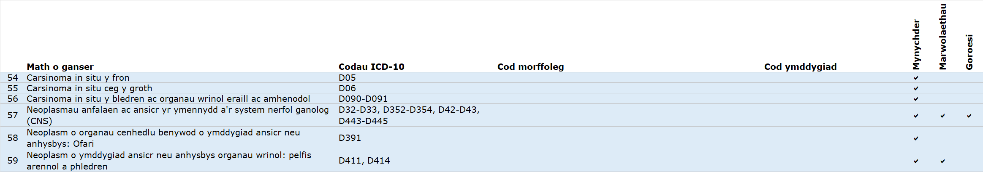

10.4 Map math o ganser 4: Canserau y gellir pennu cam iddynt
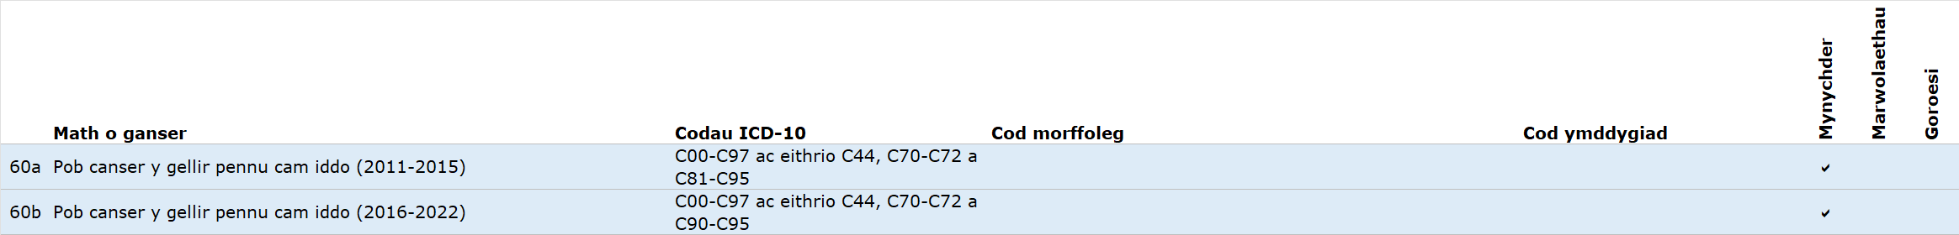

11 Atodiad B

11.1 Dosbarthiad Rhyngwladol o Bwysoliadau Safonol (ICSS)

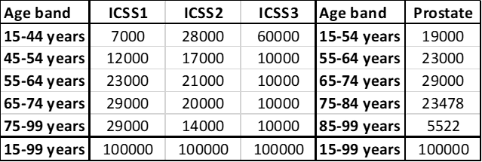

11.1.1 ICSS1

Canser y wefus, tafod, chwrennau poer, ceudod y geg, oroffaryncs, hypoffaryncs, y pen a’r gwddf, oesoffagws, stumog, coluddyn bach, colon, rectwm, iau, piben y bustl, pancreas, ceudod y trwyn, laryncs, ysgyfaint, pilen yr ysgyfaint, y fron, corpus uteri, ofari, fagina a’r fwlfa, penis, pledren, aren, choroid melanoma, lymffomas nad ydynt yn Hodgkin, myeloma lluosog, lewcemia myeloid aciwt, lewcemia myeloid cronig, lewcemia, pob canser

11.1.2 ICSS2

Nasoffaryncs, meinweoedd meddal, melanoma, cervix uteri, ymennydd, chwaren thyroid, esgyrn*

11.1.3 ICSS3
Ceilliau, lymffoma Hodgkin, lewcemia lymffatig aciwt
* Ar gyfer canserau’r esgyrn, mae Corazziari et al. (2004) yn argymell defnyddio oedrannau 20+ ar gyfer goroesi ac felly mae ICSS2 gyda band oedran is 20-54 wedi cael ei ddefnyddio.

Noder: ar rai adegau bydd y gyfradd oroesi wedi ei safoni yn ôl oed ar gyfer rhai mathau o ganser a chyfnodau diagnosis ychydig yn uwch neu’n is ar gyfer personau o’i gymharu â dynion a menywod yn unigol. Mae hyn oherwydd y cyfraddau goroesi yn ôl band oedran a’r pwysoliadau ICSS a ddefnyddir i gyfrifo’r cyfraddau wedi eu safoni yn ôl oed. Dylid nodi y bydd y gyfradd oroesi wedi ei safoni yn ôl oed ar gyfer personau yn amcangyfrif gwell o oroesi o’i gymharu â dynion a menywod yn unigol oherwydd y cyfwng hyder llai o 95%.

12 Atodiad C

12.1 Rhestr o grwpiau canser a ddefnyddir ar gyfer dad-ddyblygu data patholeg

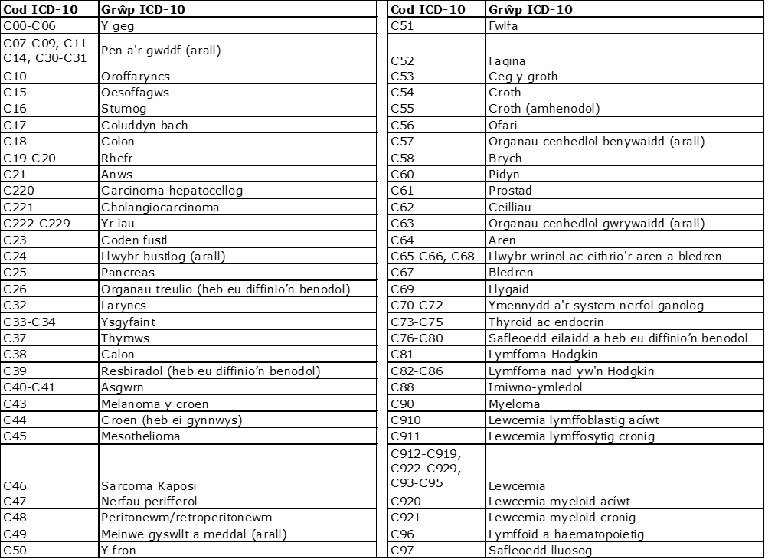

13 Atodiad D

13.1 Samplau patholeg misol yn erbyn data cofrestru canser
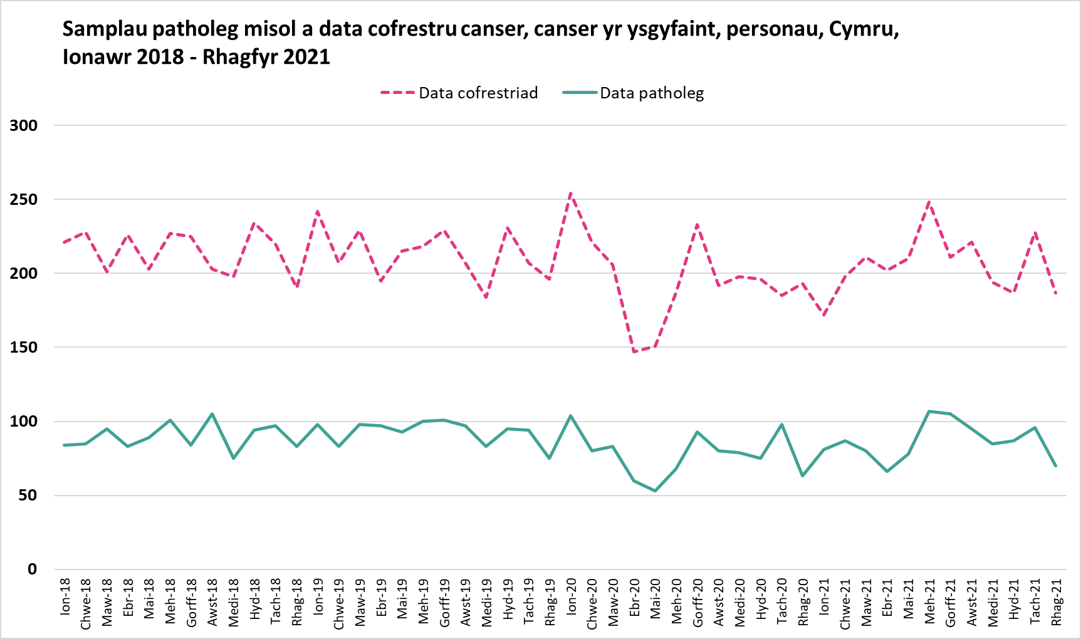
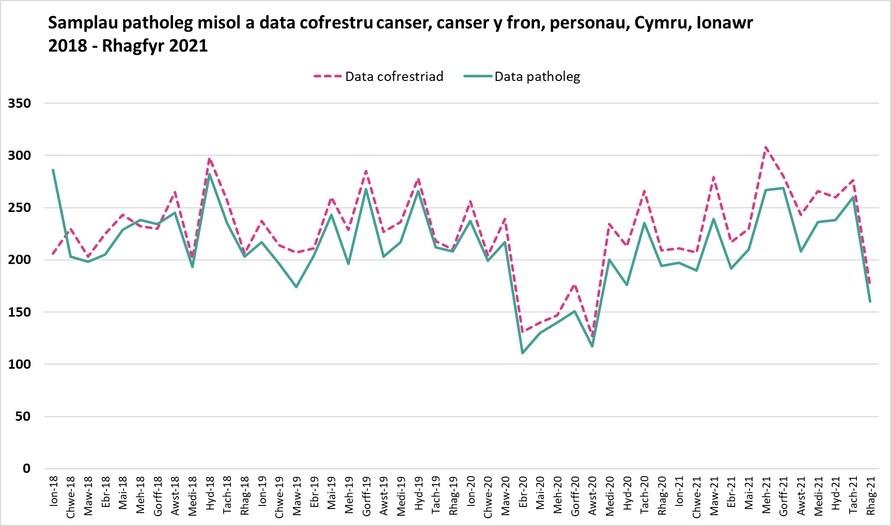

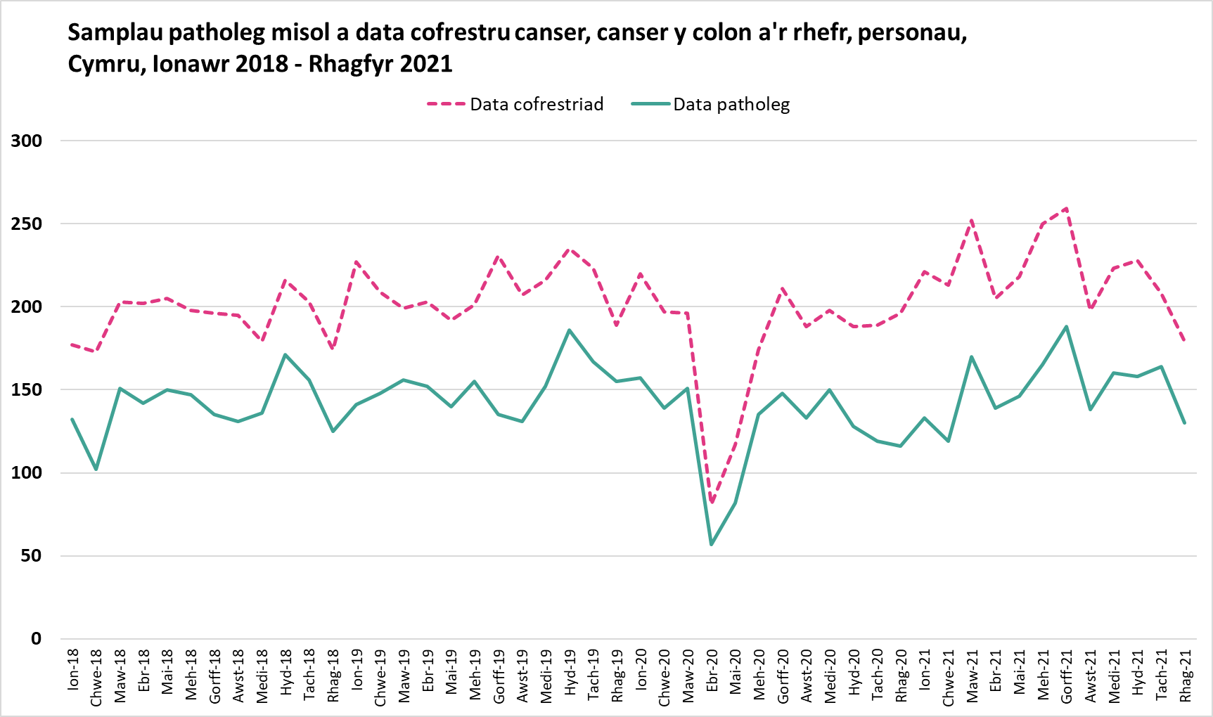
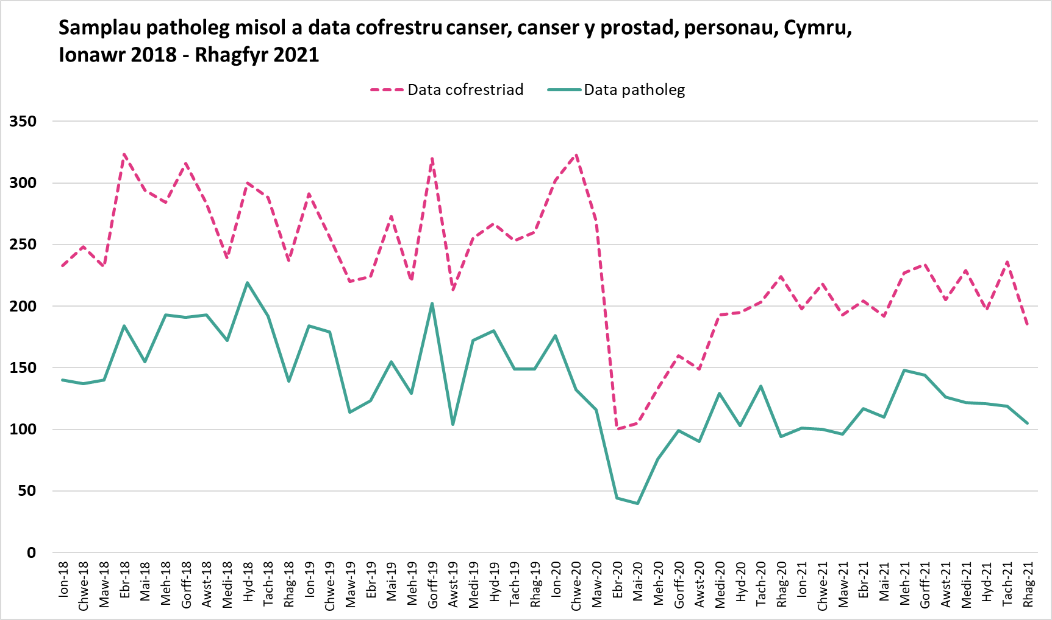

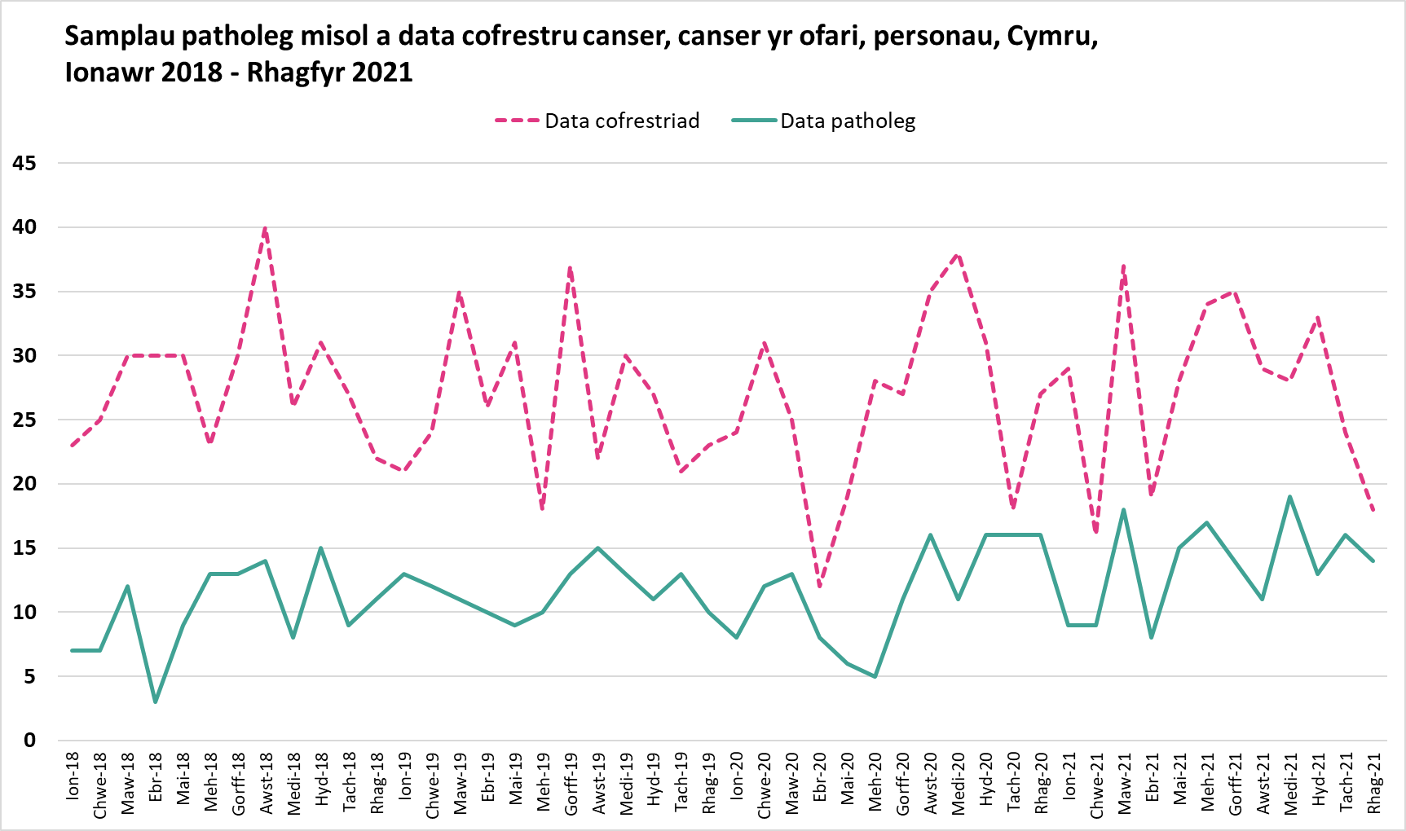

14 Atodiad E

14.1 2013 Poblogaeth Safonol Ewropeaidd

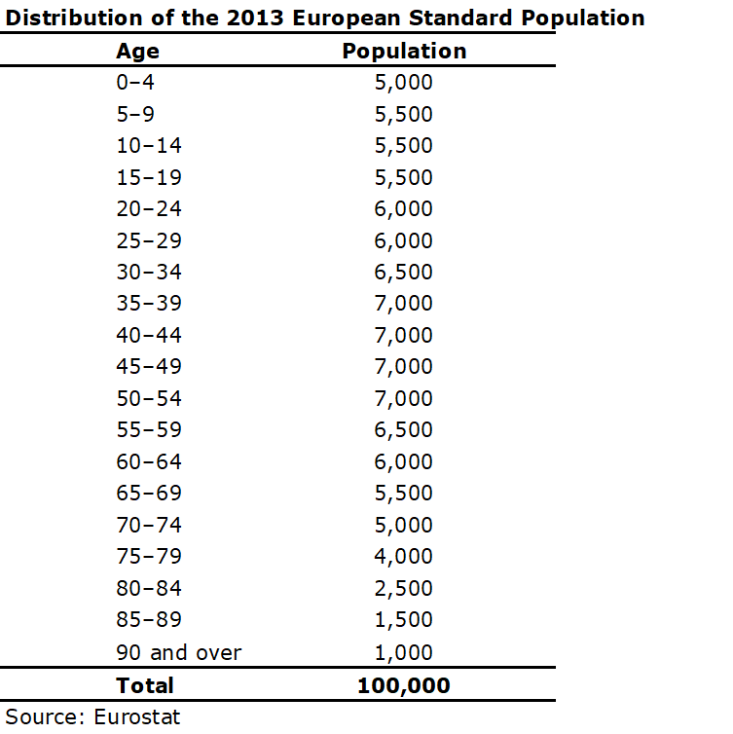

15 Atodiad F

15.1 Rhestr o'r grwpiau achosion eang a chodau ICD-10 cyfatebol

Clerc-Urmès I, Grzebyk M, Hédelin G, 2014. Net survival estimation with stns. Stata Journal. 2014;14:87-102
Kaplan, E. L., and Paul Meier. “Nonparametric Estimation from Incomplete Observations.” Journal of the American Statistical Association, vol. 53, no. 282, 1958, pp. 457–81. JSTOR, https://doi.org/10.2307/2281868. Accessed 21 Nov. 2023
Pohar Perme M, Stare J, Estève J. 2012. “On estimation in relative survival.” Biometrics 68:113 -20
Corazziari I, Quinn M, Capocaccia R, 2004. Standard cancer patient population for age standardising survival ratio. European Journal of Cancer 40: 2307-2316
Mae Dosbarthiad Tiwmorau Malaen TNM (TNM) yn safon a gydnabyddir yn fyd-eang ar gyfer dosbarthu graddau lledaeniad canser. Mae categori T yn disgrifio safle a maint y tiwmor sylfaenol, mae categori N yn disgrifio ymglymiad nodau lymff rhanbarthol, mae categori M yn disgrifio presenoldeb neu ddiffyg lledaeniad metastatig pell.
Office for National Statistics (ONS): Implementing the 2013 European Standard Population: the impact of selected upper age limits on mortality statistics: available on the ONS website.
Corazziari I, Quinn M, Capocaccia R, 2004. Standard cancer patient population for age standardising survival ratio. European Journal of Cancer 40: 2307-2316
Kaplan, E. L., and Paul Meier. “Nonparametric Estimation from Incomplete Observations.” Journal of the American Statistical Association, vol. 53, no. 282, 1958, pp. 457–81. JSTOR, https://doi.org/10.2307/2281868. Accessed 21 Nov. 2023
Tiwari, Clegg and Zou (2006); Efficient interval estimation for age-adjusted cancer rates; Statistical Methods in Medical Research 15: 547–569
Fay and Feuer (1997); Confidence intervals for directly standardized rates: A method based on the gamma distribution; Statistics in Medicine 16: 791-801
Wilson, E.B. Probable inference, the law of succession, and statistical inference. J Am Stat Assoc. 1927; 22:09-212. Cited in Altman D.G. et al Statistics with Confidence (2nd edn). 2000. BMJ Books: UK (page 46)
https://www.encr.eu/sites/default/files/inline-files/Cancer%20Data%20Quality%20Checks%20Procedure%20Report%20online.pdf
https://www.ncbi.nlm.nih.gov/pmc/articles/PMC4851786/pdf/12889_2015_Article_2534.pdf
Corazziari I, Quinn M, Capocaccia R, 2004. Standard cancer patient population for age standardising survival ratio. European Journal of Cancer 40: 2307-2316

